Revisión bibliográfica

Luxación glenohumeral anterior
Trauma adulto · Humero proximal · Nivel R1-R4
Actualizado: 2026-10-23
Verificación independiente: Verificador independiente (Claude Opus 5.5, modelo distinto del redactor), con apertura propia de cada fuente · 2026-10-23 · 402 cifras revisadas

Aviso educativo. Material educativo para profesionales y estudiantes de medicina. No reemplaza el juicio clínico, las guías institucionales ni la supervisión del tutor.

Biblioteca de Traumatología y Ortopedia · t.cescac.com. Texto original; las fuentes se citan con su DOI.

Contenido
1. En 30 segundos
2. Pilares
3. No olvidar
4. Definición
5. Epidemiología
6. Mecanismo de lesión y patoanatomía
7. Anatomía: lo que sostiene el hombro y lo que se arriesga al operar
8. Patrones de lesión: qué se encuentra en el hombro luxado
9. Biomecánica del hueso: glenoides, Hill-Sachs y glenoid track
10. Clasificación: cuatro capas y un puntaje de riesgo
11. Diagnóstico en la urgencia
12. Examen físico y maniobras
13. Imágenes: radiografía, ecografía, TC y RM
14. Algoritmo de decisión
15. Tratamiento: reducir, inmovilizar y decidir la cirugía
16. Técnica quirúrgica: reducción y estabilización
17. Complicaciones: de la luxación, de la reducción y de cada técnica
18. Pronóstico: cuánto se repite y qué predice
19. Poblaciones especiales: mayores de 40 años, adolescentes y deportistas
20. Rehabilitación y retorno al deporte
21. Perlas y trampas
22. Preguntas de autoevaluación
23. Lectura recomendada
24. Palabras clave
25. Para recordar
26. Caso de staff
27. Referencias completas

En 30 segundos
- Es el tipo de luxación más frecuente y suele ser traumática [r1]; el pico está entre los 20 y los 29 años, con 47,8 casos por 100.000 personas-año, y 71,8 % de los pacientes son varones [r2].
- Reduzca pronto y con imagen antes y después: radiografía en 2 proyecciones, técnica biomecánica de primera elección y sedación solo si falla el intento [r3].
- El cabestrillo prolongado no cambia el pronóstico: en la cohorte sueca la inmovilización inicial no modificó la recidiva [r4] y la guía de 2026 propone 1 semana según necesidad [r3].
- En jóvenes la luxación se repite: 55,7 % a los 2 años en pacientes de 15 a 35 años tratados sin cirugía [r5]; en ensayos aleatorizados agrupados, 6,3 % con estabilización quirúrgica frente a 46,6 % con cabestrillo [r6].
- Después de los 40 años el problema cambia: pesan más el manguito y el nervio que la recidiva [r7, r8].
- Antes de operar se mide el hueso (glenoides y Hill-Sachs): de eso depende elegir Bankart, con o sin remplissage, o Latarjet [r9, r10].

Pilares
Ideas que no se negocian.
1. Reducir pronto y bien: imagen antes y después, técnica biomecánica primero y una analgesia que no retrase la reducción [r3].
2. Estimar el riesgo de recidiva con edad, sexo, deporte, hiperlaxitud y hueso; tener 40 años o menos es el factor más fuerte (OR 13,46) [r11].
3. La inmovilización no es lo que previene la recidiva: ni la duración ni la rotación externa han mostrado un efecto consistente [r1, r4].
4. En el joven de riesgo, estabilizar la primera luxación reduce la recidiva a una fracción; la decisión se toma con el paciente y depende del hueso [r3, r6].
5. El hueso decide la técnica: Bankart (con remplissage si el Hill-Sachs es de riesgo) o Latarjet cuando falta glenoides o el puntaje de riesgo es alto [r12, r13].

No olvidar
- Documente pulso y función del nervio axilar antes y después de reducir: en 3.633 pacientes con luxación anterior traumática, 13,5 % tenía déficit neurológico tras la reducción [r14].
- Pida la radiografía de control: 15 % de las fracturas halladas después de reducir no se veían en la imagen previa [r3].
- Con la edad suben las lesiones asociadas: en 3.633 pacientes (edad media de 47,6 años), 33,4 % tenía rotura del manguito o fractura del troquiter [r14].
- La cirugía de la primera luxación se discute con el paciente cuando hay menos de 40 años, deporte de contacto o pérdida ósea significativa [r3].
- Ninguna prueba aislada hace el diagnóstico de inestabilidad: la aprensión tiene sensibilidad de 72 % y especificidad de 96 % [r15].

Definición

Qué es
La luxación glenohumeral anterior ocurre cuando la cabeza del húmero sale de la glenoides y queda por delante del reborde glenoideo. Es el tipo de luxación más frecuente y suele nacer de una lesión traumática [r1].
Un matiz que ordena el estudio: no todo hombro inestable es un hombro luxado. Gerber y Nyffeler clasifican la inestabilidad según cómo y por qué aparece. La dinámica es la que nos ocupa: arranca con un traumatismo y detrás puede haber daño capsulolabral, hiperlaxitud o un defecto definido del reborde. La estática no da la clínica clásica de inestabilidad, se acompaña de patología del manguito o de artrosis y se reconoce en la imagen más que en la exploración. La voluntaria va en un grupo propio, porque es el paciente quien la produce a voluntad [r26]. Este capítulo trata la dinámica, traumática y anterior.

Palabras que conviene usar bien
- Luxación primaria: el primer episodio traumático.
- Subluxación: la cabeza se desplaza sin salir por completo de la glenoides.
- Inestabilidad recurrente: episodios repetidos; es el problema dominante después de una luxación primaria en pacientes jóvenes tratados sin cirugía [r5].

Por qué importa
Una luxación primaria puede cambiar la calidad de vida, el trabajo y el deporte, y tiene un costo social alto: la guía de 2026 cita una estimación media de 6.914, 5.284 y 4.061 euros para la 1.ª, la 2.ª y la 3.ª luxación tratadas sin cirugía [r3]. Por eso la pregunta clínica real no es solo cómo reducir, sino quién se va a volver a luxar y qué hacer para evitarlo.
Referencias de este bloque
[r1] Braun C, McRobert CJ. Conservative management following closed reduction of traumatic anterior dislocation of the shoulder. Cochrane Database Syst Rev. 2019;5(5):CD004962. (RS-MA · acceso resumen) https://doi.org/10.1002/14651858.CD004962.pub4
[r3] Van Gastel ML, Hekman KMC, Boon F, Nelen SD, Schep NWL, Van der Meijden OAJ, et al. Clinical practice on treatment of primary traumatic anterior shoulder dislocation: a multidisciplinary guideline. Acta Orthop. 2026;97:531-537. (guia · acceso abierto) https://doi.org/10.2340/17453674.2026.46434
[r5] Robinson CM, Howes J, Murdoch H, Will E, Graham C. Functional outcome and risk of recurrent instability after primary traumatic anterior shoulder dislocation in young patients. J Bone Joint Surg Am. 2006;88(11):2326-36. (cohorte · acceso resumen) https://doi.org/10.2106/JBJS.E.01327
[r26] Gerber C, Nyffeler RW. Classification of glenohumeral joint instability. Clin Orthop Relat Res. 2002;(400):65-76. (revision · acceso resumen) https://doi.org/10.1097/00003086-200207000-00009

Epidemiología

Cuántos y quiénes
- En 8.940 luxaciones de hombro (de cualquier dirección) registradas en urgencias de Estados Unidos entre 2002 y 2006, la incidencia fue de 23,9 por 100.000 personas-año [r2]. La guía neerlandesa de 2026 resume el rango de la literatura en 12 a 26 por 100.000 personas-año [r3].
- El varón pesa más: 71,8 % de los casos, con una incidencia de 34,90 por 100.000 y una razón de tasas de 2,64 frente a las mujeres [r2].
- La edad: el máximo está entre los 20 y los 29 años, con 47,8 por 100.000, y 46,8 % de todas las luxaciones ocurren entre los 15 y los 29 años [r2].
- No es solo cosa de jóvenes: en pacientes de más de 50 años, un estudio de base poblacional estimó 28,8 por 100.000 personas-año, más que lo descrito antes [r27].

Dónde y cómo ocurre
La caída explica 58,8 % de los casos; 47,7 % ocurre en casa y 48,3 % durante deporte o recreación [r2]. La guía de 2026 agrega el patrón por sexo: en varones predomina el deporte o la recreación y en mujeres el hogar [r3].

Para Ecuador
Sin dato verificable: no encontramos una cifra nacional publicada y abierta que podamos citar. Use las anteriores como referencia y no las extrapole sin decirlo.
Tabla 1. Frecuencia de la luxación: lo que dicen los estudios [r2] [r3] [r27]
Estudio | Población | Resultado principal | Fuente
Zacchilli 2010 | Vigilancia nacional de urgencias de Estados Unidos, 8.940 luxaciones | 23,9 por 100.000 personas-año; 71,8 % varones; pico a los 20-29 años | [r2]
Guía neerlandesa 2026 | Resumen de la literatura | 12 a 26 por 100.000 personas-año | [r3]
Smartt 2022 | 179 pacientes mayores de 50 años, base poblacional | 28,8 por 100.000 personas-año | [r27]

Figura 1. Incidencia de luxación de hombro según el grupo [r2] [r27]
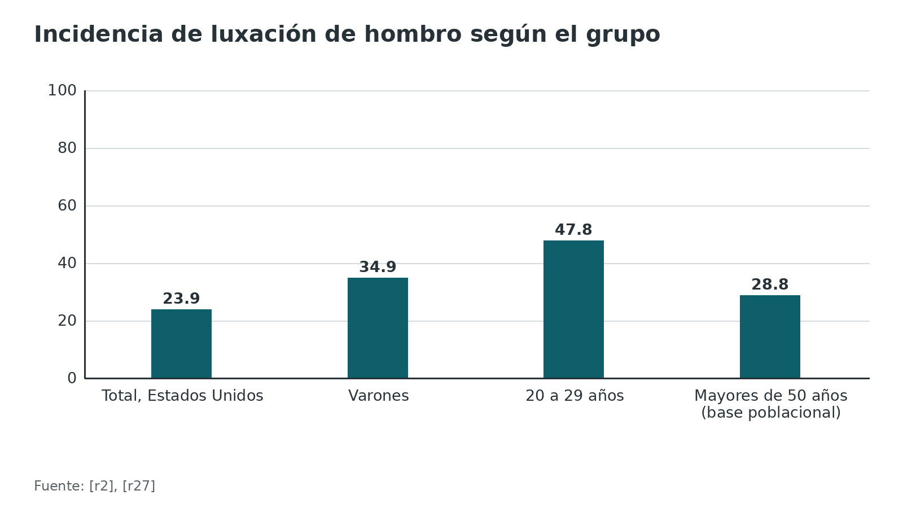
Referencias de este bloque
[r2] Zacchilli MA, Owens BD. Epidemiology of shoulder dislocations presenting to emergency departments in the United States. J Bone Joint Surg Am. 2010;92(3):542-9. (cohorte · acceso resumen) https://doi.org/10.2106/JBJS.I.00450
[r3] Van Gastel ML, Hekman KMC, Boon F, Nelen SD, Schep NWL, Van der Meijden OAJ, et al. Clinical practice on treatment of primary traumatic anterior shoulder dislocation: a multidisciplinary guideline. Acta Orthop. 2026;97:531-537. (guia · acceso abierto) https://doi.org/10.2340/17453674.2026.46434
[r27] Smartt AA, Wilbur RR, Song BM, Krych AJ, Okoroha K, Barlow JD, et al. Natural History of First-Time Anterior Shoulder Dislocation in Patients Older Than 50 Years: A Study of 179 Patients With a Mean Follow-up of 11 Years. Orthop J Sports Med. 2022;10(11):23259671221129301. (cohorte · acceso resumen) https://doi.org/10.1177/23259671221129301

Mecanismo de lesión y patoanatomía

Cómo se luxa el hombro
La cabeza sale por delante y por abajo cuando una fuerza lleva el brazo a la posición de riesgo: abducción, rotación externa y extensión horizontal (descripción clásica / opinión experta). Es la misma posición en la que se estudia cuánto contacto queda entre la cabeza y la glenoides [r28]. Las causas dominantes son la caída y el golpe directo [r3]; en la serie de urgencias, 58,8 % fue por caída [r2].

Qué se rompe
- Lado glenoideo. La lesión de Bankart es el despegue del labrum anteroinferior, con daño de cápsula y ligamentos, situado bajo el ecuador glenoideo. El hombro queda inestable hacia delante porque falla el tope que ofrece el labrum y se debilita el mecanismo por el cual el manguito aprieta la cabeza contra la cavidad [r29]. StatPearls estima que entre 87 % y 100 % de las primeras luxaciones anteriores traen un Bankart [r29]; en el metaanálisis de Rutgers fue 67 % en conjunto y 59 % tras la primera luxación [r30]. Las dos cifras discrepan y dependen de cómo se midió (artroscopia, RM o TC) y de la población.
- Lado humeral. La cabeza se impacta contra el borde anterior de la glenoides y deja una muesca posterolateral: la lesión de Hill-Sachs (descripción clásica). Estuvo presente en 69 % de los hombros agrupados [r30] y se veía en la radiografía de 54 % de 185 luxaciones primarias de la serie sueca [r31].
- Hueso glenoideo. El Bankart óseo, un fragmento del reborde, apareció en 13 % [r30].
- Otras lesiones. Tras la primera luxación, HAGL en 4 %, ALPSA en 16 %, SLAP en 27 % y rotura del manguito en 7 % [r30].
- Nervio y manguito. Un déficit neurológico tras la reducción en 13,5 % y una rotura del manguito o fractura del troquiter en 33,4 % [r14].

Por qué se repite
Cada episodio puede agrandar las lesiones: el Hill-Sachs estuvo en 85 % de las luxaciones recurrentes frente a 71 % de las primeras, y el Bankart en 66 % frente a 59 % [r30]. Por eso la primera luxación es la mejor oportunidad para prevenir la inestabilidad crónica.
Referencias de este bloque
[r2] Zacchilli MA, Owens BD. Epidemiology of shoulder dislocations presenting to emergency departments in the United States. J Bone Joint Surg Am. 2010;92(3):542-9. (cohorte · acceso resumen) https://doi.org/10.2106/JBJS.I.00450
[r3] Van Gastel ML, Hekman KMC, Boon F, Nelen SD, Schep NWL, Van der Meijden OAJ, et al. Clinical practice on treatment of primary traumatic anterior shoulder dislocation: a multidisciplinary guideline. Acta Orthop. 2026;97:531-537. (guia · acceso abierto) https://doi.org/10.2340/17453674.2026.46434
[r14] Robinson CM, Shur N, Sharpe T, Ray A, Murray IR. Injuries associated with traumatic anterior glenohumeral dislocations. J Bone Joint Surg Am. 2012;94(1):18-26. (cohorte · acceso resumen) https://doi.org/10.2106/JBJS.J.01795
[r28] Yamamoto N, Itoi E, Abe H, Minagawa H, Seki N, Shimada Y, et al. Contact between the glenoid and the humeral head in abduction, external rotation, and horizontal extension: a new concept of glenoid track. J Shoulder Elbow Surg. 2007;16(5):649-56. (serie · acceso resumen) https://doi.org/10.1016/j.jse.2006.12.012
[r29] Tupe RN, Tiwari V. Anteroinferior Glenoid Labrum Lesion (Bankart Lesion). In: StatPearls [Internet]. Treasure Island (FL): StatPearls Publishing; 2023. Disponible en: https://www.ncbi.nlm.nih.gov/books/NBK587359/ (libro-abierto · acceso resumen) https://www.ncbi.nlm.nih.gov/books/NBK587359/
[r30] Rutgers C, Verweij LPE, Priester-Vink S, van Deurzen DFP, Maas M, van den Bekerom MPJ. Recurrence in traumatic anterior shoulder dislocations increases the prevalence of Hill-Sachs and Bankart lesions: a systematic review and meta-analysis. Knee Surg Sports Traumatol Arthrosc. 2022;30(6):2130-2140. (RS-MA · acceso abierto) https://doi.org/10.1007/s00167-021-06847-7
[r31] Hovelius L, Augustini BG, Fredin H, Johansson O, Norlin R, Thorling J. Primary anterior dislocation of the shoulder in young patients. A ten-year prospective study. J Bone Joint Surg Am. 1996;78(11):1677-84. (cohorte · acceso resumen) https://doi.org/10.2106/00004623-199611000-00006

Anatomía: lo que sostiene el hombro y lo que se arriesga al operar

Estabilizadores
El hombro tiene el mayor arco de movimiento del cuerpo y paga con estabilidad. Lo sostienen restricciones estáticas (cápsula y labrum, superficies articulares, presión intraarticular) y dinámicas (los músculos), que trabajan juntas; en el modelo cadavérico de McMahon y Lee, los propios músculos incluso pudieron contribuir a la luxación [r32].
- Labrum. Rodea todo el borde glenoideo como un anillo de fibrocartílago y agranda la cavidad: según los datos de Saha recogidos en StatPearls, suma 75 % a la superficie en sentido vertical y 57 % en sentido horizontal [r29].
- Cápsula y ligamento glenohumeral inferior. La porción anteroinferior es la que cede en la luxación anterior [r29] y la que el Bankart reinserta y plica con anclajes [r33].
- Manguito. Comprime la cabeza contra la glenoides (compresión por concavidad) [r29]; por eso la rehabilitación entrena la coordinación y la propiocepción del manguito [r3].
- Subescapular. Es el plano que el Latarjet abre con un split en el sentido de sus fibras [r25].
Las láminas de Gray (dominio público) muestran la cápsula anterior con la coracoides y la fosa glenoidea con su reborde: sirven para orientarse, no para medir.

Estructuras en riesgo al operar por delante
- Nervio musculocutáneo. Puede penetrar en el coracobraquial apenas 2,5 cm distal a la punta de la coracoides; un separador colocado con fuerza bajo el tendón conjunto puede dejar una neuropraxia [r34].
- Nervio axilar. Se protege cuidando dónde se apoyan los separadores bajo el deltoides [r34].
- Nervio supraescapular. Está cerca de pasos clave del Latarjet [r35].
- Vena cefálica. Se preserva en el surco deltopectoral [r34].
Tabla 2. Estructura, función y por qué importa [r8] [r14] [r21] [r29] [r30] [r33] [r34] [r36]
Estructura | Qué hace | Qué le pasa en la luxación | Por qué importa al operar | Fuente
Labrum anteroinferior | Profundiza la glenoides y hace de tope | Se desprende (Bankart) | Se reinserta con anclajes en el Bankart | [r29, r33]
Cápsula anteroinferior | Restricción estática | Se elonga o se desinserta | Se plica al reparar | [r29, r33]
Manguito rotador | Compresión por concavidad; restricción dinámica | Puede romperse, sobre todo en mayores | Se valora antes de atribuir debilidad a dolor | [r8, r14, r29]
Reborde glenoideo | Superficie de apoyo de la cabeza | Puede fracturarse o desgastarse | Su pérdida cambia la técnica | [r21, r30]
Nervio axilar | Inerva deltoides y redondo menor | Pérdida axonal frecuente por EMG: el más afectado | Proteger con los separadores | [r34, r36]
Nervio musculocutáneo | Inerva coracobraquial, bíceps y braquial | No es el nervio que más sufre en la luxación (el axilar lo es) | Riesgo con separación bajo el tendón conjunto | [r34, r36]

Referencias de este bloque
[r3] Van Gastel ML, Hekman KMC, Boon F, Nelen SD, Schep NWL, Van der Meijden OAJ, et al. Clinical practice on treatment of primary traumatic anterior shoulder dislocation: a multidisciplinary guideline. Acta Orthop. 2026;97:531-537. (guia · acceso abierto) https://doi.org/10.2340/17453674.2026.46434
[r8] Pevny T, Hunter RE, Freeman JR. Primary traumatic anterior shoulder dislocation in patients 40 years of age and older. Arthroscopy. 1998;14(3):289-94. (serie · acceso resumen) https://doi.org/10.1016/s0749-8063(98)70145-8
[r14] Robinson CM, Shur N, Sharpe T, Ray A, Murray IR. Injuries associated with traumatic anterior glenohumeral dislocations. J Bone Joint Surg Am. 2012;94(1):18-26. (cohorte · acceso resumen) https://doi.org/10.2106/JBJS.J.01795
[r21] Shaha JS, Cook JB, Song DJ, Rowles DJ, Bottoni CR, Shaha SH, et al. Redefining "Critical" Bone Loss in Shoulder Instability: Functional Outcomes Worsen With "Subcritical" Bone Loss. Am J Sports Med. 2015;43(7):1719-25. (cohorte · acceso resumen) https://doi.org/10.1177/0363546515578250
[r25] Malavolta EA, Souza JAB, Assunção JH, Gracitelli MEC, Silva FBAE, Ferreira AA. TREATMENT OF RECURRENT ANTERIOR SHOULDER DISLOCATION USING THE LATARJET TECHNIQUE. Acta Ortop Bras. 2023;31(1):e261896. (serie · acceso abierto) https://doi.org/10.1590/1413-785220233101e261896
[r29] Tupe RN, Tiwari V. Anteroinferior Glenoid Labrum Lesion (Bankart Lesion). In: StatPearls [Internet]. Treasure Island (FL): StatPearls Publishing; 2023. Disponible en: https://www.ncbi.nlm.nih.gov/books/NBK587359/ (libro-abierto · acceso resumen) https://www.ncbi.nlm.nih.gov/books/NBK587359/
[r30] Rutgers C, Verweij LPE, Priester-Vink S, van Deurzen DFP, Maas M, van den Bekerom MPJ. Recurrence in traumatic anterior shoulder dislocations increases the prevalence of Hill-Sachs and Bankart lesions: a systematic review and meta-analysis. Knee Surg Sports Traumatol Arthrosc. 2022;30(6):2130-2140. (RS-MA · acceso abierto) https://doi.org/10.1007/s00167-021-06847-7
[r32] McMahon PJ, Lee TQ. Muscles may contribute to shoulder dislocation and stability. Clin Orthop Relat Res. 2002;(403 Suppl):S18-25. (revision · acceso resumen) https://doi.org/10.1097/00003086-200210001-00003
[r33] Do A, Scheibel M, Moroder P, Hayta A, Akgun Demir I, Paksoy A, et al. Long-term Outcomes of a Contemporary Arthroscopic Bankart Repair Technique in Patients With Traumatic Anterior Shoulder Instability: A Minimum 10-Year Follow-up. Am J Sports Med. 2025;53(10):2298-2305. (serie · acceso abierto) https://doi.org/10.1177/03635465251351293
[r34] Jaeger M, Leung F, Li W. Deltopectoral approach to the proximal humerus. In: AO Surgery Reference [Internet]. Davos: AO Foundation; [consultado el 23 de octubre de 2026]. Disponible en: https://surgeryreference.aofoundation.org/orthopedic-trauma/adult-trauma/proximal-humerus/approach/deltopectoral-approach-to-the-proximal-humerus (web-oficial · acceso abierto) https://surgeryreference.aofoundation.org/orthopedic-trauma/adult-trauma/proximal-humerus/approach/deltopectoral-approach-to-the-proximal-humerus
[r35] Vervaecke AJ, Schoch B, Cosic F, Van Eecke E, Werthel JD. Early post-operative nerve complications after primary open Latarjet: a single-surgeon series of 164 shoulders. JSES Int. 2026;10(4):101710. (serie · acceso resumen) https://doi.org/10.1016/j.jseint.2026.101710
[r36] Visser CP, Coene LN, Brand R, Tavy DL. The incidence of nerve injury in anterior dislocation of the shoulder and its influence on functional recovery. A prospective clinical and EMG study. J Bone Joint Surg Br. 1999;81(4):679-85. (cohorte · acceso resumen) https://doi.org/10.1302/0301-620x.81b4.9005

Patrones de lesión: qué se encuentra en el hombro luxado

Lo que dicen los números
Rutgers y colaboradores reunieron 22 estudios y 1.920 hombros con luxación anterior traumática [r30]. Las lesiones más frecuentes fueron el Hill-Sachs y el Bankart; en las luxaciones recurrentes ambos eran más frecuentes que en las primeras [r30]. Entre los estudios hay mucha dispersión, así que estas cifras orientan y no predicen lo que tendrá un paciente concreto [r30].

Qué hacer con esto
Un Hill-Sachs o un Bankart ya presentes en la primera luxación empujan a pensar en estabilizar pronto, antes de que crezcan; es una deducción de nivel IV y no una regla [r30]. El Hill-Sachs también depende del tipo de episodio: estuvo en 82 % de las luxaciones completas y en 54 % de las subluxaciones [r30].
Descripción docente de los patrones (clásica, sin cifras): ALPSA es el labrum desplazado hacia medial sobre el cuello glenoideo con periostio intacto; HAGL es la avulsión humeral del ligamento glenohumeral inferior; Perthes es un Bankart no desplazado; SLAP compromete la inserción del bíceps en el labrum superior (práctica habitual / opinión experta).
Tabla 3. Prevalencia de las lesiones asociadas, primera luxación frente a recurrente [r30]
Lesión | Primera luxación | Recurrente | Diferencia | Fuente
Hill-Sachs | 71 % | 85 % | Significativa | [r30]
Bankart | 59 % | 66 % | Significativa | [r30]
Bankart óseo | 12 % | 17 % | No significativa | [r30]
ALPSA | 16 % | 22 % | No significativa | [r30]
HAGL | 4 % | 1 % | No significativa | [r30]
SLAP | 27 % | 28 % | No significativa | [r30]
Rotura de manguito (parcial o completa) | 7 % | 14 % | No significativa | [r30]

Figura 2. Hill-Sachs y Bankart según el tipo de episodio [r30]
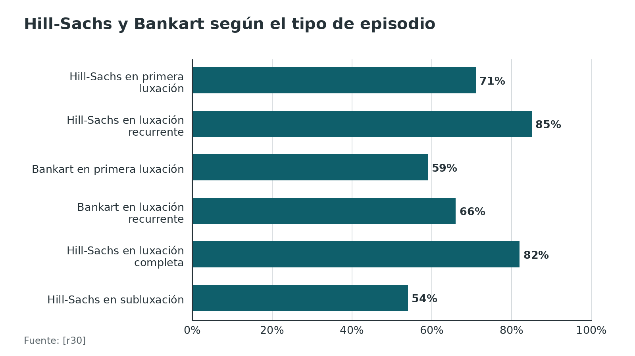
Referencias de este bloque
[r30] Rutgers C, Verweij LPE, Priester-Vink S, van Deurzen DFP, Maas M, van den Bekerom MPJ. Recurrence in traumatic anterior shoulder dislocations increases the prevalence of Hill-Sachs and Bankart lesions: a systematic review and meta-analysis. Knee Surg Sports Traumatol Arthrosc. 2022;30(6):2130-2140. (RS-MA · acceso abierto) https://doi.org/10.1007/s00167-021-06847-7

Biomecánica del hueso: glenoides, Hill-Sachs y glenoid track

La idea central
La estabilidad ósea depende de dos defectos que se influyen entre sí: cuánta glenoides falta y qué tan grande y bien orientada es la muesca de la cabeza. El glenoid track es la manera de medirlos juntos. Imagine el brazo elevándose: la glenoides va apoyándose en zonas cada vez más altas y laterales de la cara posterior de la cabeza, y la suma de esos apoyos forma una franja, el track [r28]. En 9 hombros de cadáver, el borde medial de esa banda quedó a 18,4 ± 2,5 mm medial a la huella del manguito, equivalente a 84 ± 14 % del ancho de la glenoides [r28]; en la práctica se usa un valor fijo de 83 % [r37].
Un Hill-Sachs que sobrepasa ese borde medial se engancha en el reborde y puede luxar: es off-track. Si queda dentro de la banda, es on-track [r28].

Cuánta glenoides es «demasiado»
- Cadáver. Un defecto de al menos 21 % de la longitud glenoidea (6,8 mm) reducía la estabilidad con el brazo en abducción y rotación interna después de reparar el Bankart; con rotación externa, el tamaño del defecto no cambió de forma significativa la estabilidad [r38]. Cada centímetro de defecto costó 25 grados de rotación externa [r38].
- Cohorte. El umbral clásico de pérdida crítica es 20 % a 25 %, pero en 72 pacientes con Bankart artroscópico aislado la falla fue 7,3 % con menos de 20 % de pérdida y 27,8 % en el cuartil con más pérdida; con más de 13,5 % los puntajes WOSI ya eran de mal resultado aunque no hubiera recidiva [r21].
- Distancia a la luxación (DTD). En 188 pacientes on-track operados con Bankart artroscópico, 15,4 % se reluxó; por debajo de 10 mm de DTD el riesgo creció de forma exponencial, y en deportistas de colisión la falla se mantuvo por encima de 12,3 % hasta una DTD de 24 mm [r9].

Límites del concepto
El glenoid track aborda solo uno de los factores de recidiva, el óseo; hay que sumar edad, deporte y laxitud [r37]. Para Moroder y colaboradores tiene dos puntos débiles: exige localizar la inserción del manguito, que no siempre se ve bien, e ignora la laxitud del paciente; por eso su capacidad de predecir la recidiva no se ha reproducido de forma uniforme [r39]. Úselo como guía, no como regla.
Tabla 4. Cifras de hueso que se citan en la decisión [r9] [r21] [r28] [r37] [r38]
Concepto | Valor | Qué significa | Fuente
Defecto glenoideo en cadáver | 21 % de la longitud (6,8 mm) | Reduce la estabilidad tras Bankart con abducción y rotación interna | [r38]
Pérdida crítica clásica | 20 % a 25 % | Límite tradicional para tratar el hueso en la primera operación | [r21]
Pérdida que ya empeora el resultado | 13,5 % | Mal resultado funcional aun sin recidiva en Bankart aislado | [r21]
Borde medial del glenoid track | 83 % del ancho de la glenoides (valor fijo) | Hill-Sachs que lo sobrepasa es off-track | [r28, r37]
Distancia a la luxación | Menos de 10 mm | Riesgo de falla que crece de forma exponencial | [r9]

Figura 3. Falla del Bankart artroscópico aislado según la pérdida glenoidea [r21]
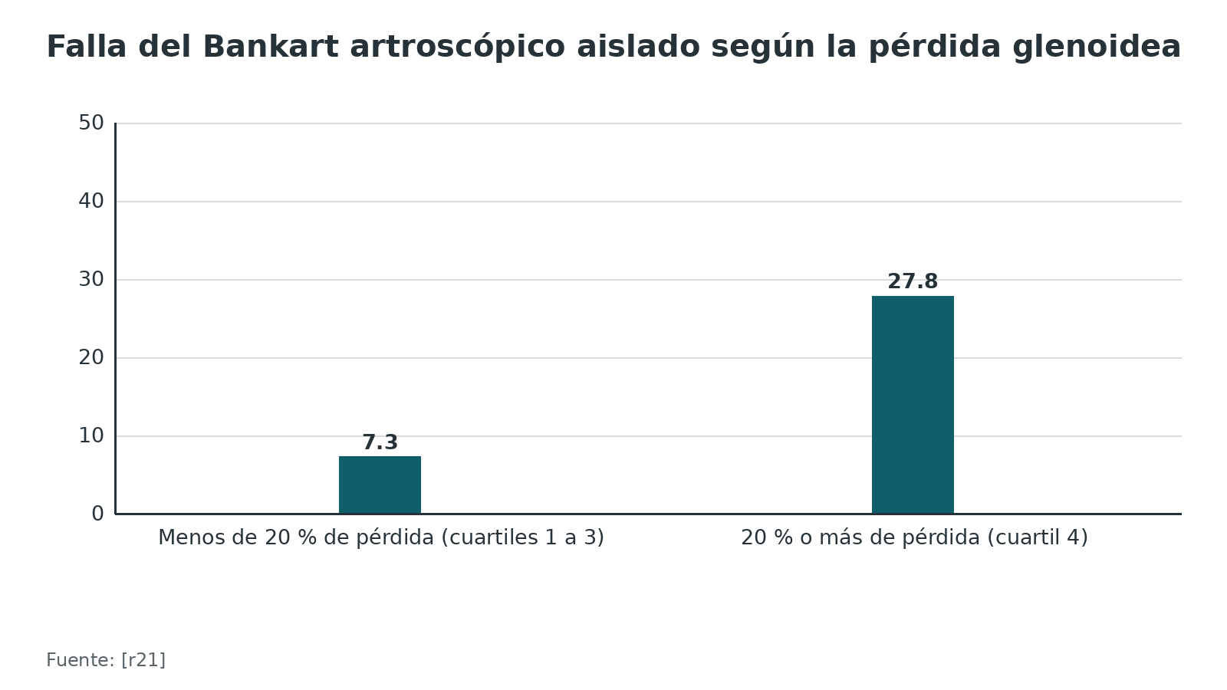
Referencias de este bloque
[r9] Barrow AE, Charles SJ, Issa M, Rai AA, Hughes JD, Lesniak BP, et al. Distance to Dislocation and Recurrent Shoulder Dislocation After Arthroscopic Bankart Repair: Rethinking the Glenoid Track Concept. Am J Sports Med. 2022;50(14):3875-3880. (cohorte · acceso resumen) https://doi.org/10.1177/03635465221128913
[r21] Shaha JS, Cook JB, Song DJ, Rowles DJ, Bottoni CR, Shaha SH, et al. Redefining "Critical" Bone Loss in Shoulder Instability: Functional Outcomes Worsen With "Subcritical" Bone Loss. Am J Sports Med. 2015;43(7):1719-25. (cohorte · acceso resumen) https://doi.org/10.1177/0363546515578250
[r28] Yamamoto N, Itoi E, Abe H, Minagawa H, Seki N, Shimada Y, et al. Contact between the glenoid and the humeral head in abduction, external rotation, and horizontal extension: a new concept of glenoid track. J Shoulder Elbow Surg. 2007;16(5):649-56. (serie · acceso resumen) https://doi.org/10.1016/j.jse.2006.12.012
[r37] Itoi E, Yamamoto N, Di Giacomo G, Marcello G. Glenoid track revisited. J Shoulder Elbow Surg. 2024;33(12):2791-2799. (revision · acceso resumen) https://doi.org/10.1016/j.jse.2024.03.044
[r38] Itoi E, Lee SB, Berglund LJ, Berge LL, An KN. The effect of a glenoid defect on anteroinferior stability of the shoulder after Bankart repair: a cadaveric study. J Bone Joint Surg Am. 2000;82(1):35-46. (serie · acceso resumen) https://doi.org/10.2106/00004623-200001000-00005
[r39] Moroder P, Provencher MT, Di Giacomo G. The global track concept for evaluation of bipolar bone loss in anterior shoulder instability: Current concepts. J ISAKOS. 2025;12:100852. (revision · acceso resumen) https://doi.org/10.1016/j.jisako.2025.100852

Clasificación: cuatro capas y un puntaje de riesgo

No hay una clasificación única
Para la luxación anterior traumática no existe una sola clasificación aceptada; se la describe por capas. La primera es la de Gerber y Nyffeler (estática, dinámica o voluntaria) [r26]. La segunda es el tipo de episodio (primaria, subluxación o recurrente). La tercera es el patrón de lesión: Bankart, Bankart óseo, ALPSA, HAGL, Hill-Sachs y fractura del troquiter. La cuarta es el hueso: on-track u off-track y pérdida glenoidea. Una quinta herramienta no clasifica: estima el riesgo de fracaso del Bankart, y es el puntaje ISIS.

ISIS: el puntaje de riesgo que más se cita
Balg y Boileau estudiaron 131 pacientes con inestabilidad recurrente operados con Bankart artroscópico y anclajes; 14,5 % recidivó a los 31,2 meses de media [r13]. Los factores de riesgo que integraron en un puntaje de 10 puntos fueron la edad menor de 20 años, el deporte competitivo o de contacto o con esfuerzo por encima de la cabeza, la hiperlaxitud, el Hill-Sachs visible en la radiografía AP en rotación externa y la pérdida del contorno esclerótico glenoideo inferior [r13]. Con más de 6 puntos el riesgo de recidiva fue 70 %, y los autores sugirieron Latarjet para ese grupo [r13]. Los puntos de cada ítem están en el artículo original.
Una revisión posterior reunió estudios con seguimiento de 2 años o más: con menos de 4 puntos la recidiva fue 6,3 % y con 4 o más, 26,0 %; por eso el umbral original de 6 puntos pudo ser demasiado alto [r40].

GTIMS: el ISIS con hueso medido en TC
El Glenoid Track Instability Management Score reemplaza los ítems radiográficos del ISIS por la TC: on-track vale 0 puntos y off-track 4 [r10]. Con el mismo corte de 4 puntos, el GTIMS indicó Latarjet en 14,3 % de 189 pacientes, y el ISIS habría indicado 33 Latarjets más [r10].
Tabla 5. Los cinco factores que componen el ISIS (puntaje total de 10 puntos) [r13]
Factor | Dónde se mide | Fuente
Edad menor de 20 años al operar | Historia | [r13]
Deporte competitivo o de contacto, o con esfuerzo sobre la cabeza | Historia | [r13]
Hiperlaxitud del hombro | Examen físico | [r13]
Hill-Sachs visible en la AP en rotación externa | Radiografía | [r13]
Pérdida del contorno esclerótico glenoideo inferior | Radiografía | [r13]

Figura 4. Recidiva tras Bankart artroscópico según el puntaje ISIS [r40] [r13]
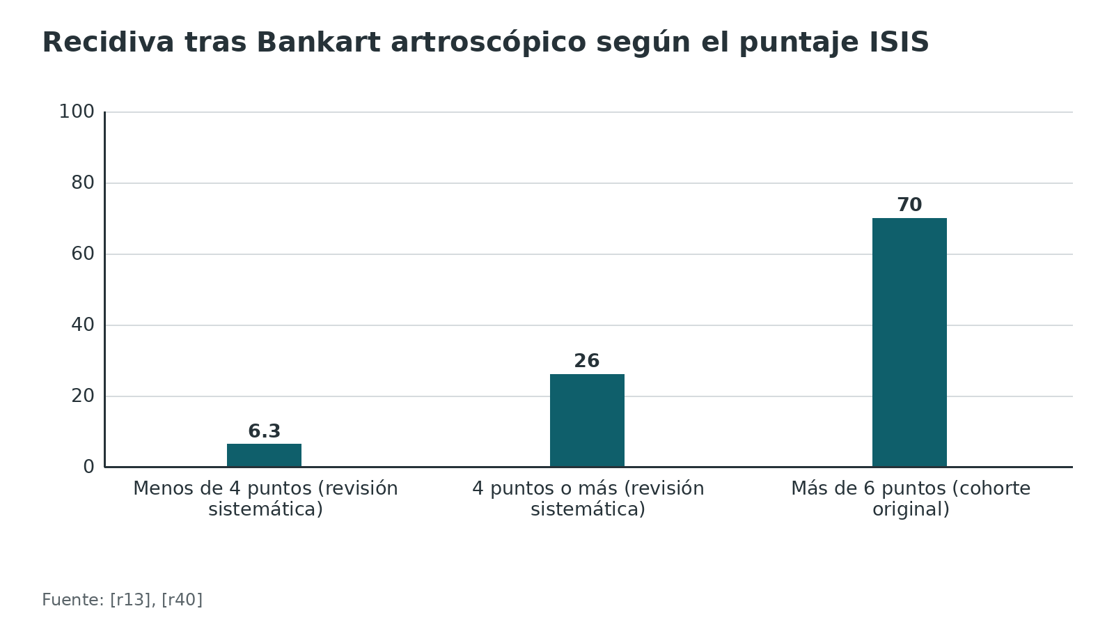
Referencias de este bloque
[r10] Di Giacomo G, Peebles LA, Pugliese M, Dekker TJ, Golijanin P, Sanchez A, et al. Glenoid Track Instability Management Score: Radiographic Modification of the Instability Severity Index Score. Arthroscopy. 2020;36(1):56-67. (cohorte · acceso resumen) https://doi.org/10.1016/j.arthro.2019.07.020
[r13] Balg F, Boileau P. The instability severity index score. A simple pre-operative score to select patients for arthroscopic or open shoulder stabilisation. J Bone Joint Surg Br. 2007;89(11):1470-7. (cohorte · acceso resumen) https://doi.org/10.1302/0301-620X.89B11.18962
[r21] Shaha JS, Cook JB, Song DJ, Rowles DJ, Bottoni CR, Shaha SH, et al. Redefining "Critical" Bone Loss in Shoulder Instability: Functional Outcomes Worsen With "Subcritical" Bone Loss. Am J Sports Med. 2015;43(7):1719-25. (cohorte · acceso resumen) https://doi.org/10.1177/0363546515578250
[r26] Gerber C, Nyffeler RW. Classification of glenohumeral joint instability. Clin Orthop Relat Res. 2002;(400):65-76. (revision · acceso resumen) https://doi.org/10.1097/00003086-200207000-00009
[r40] Rosenberg SI, Padanilam SJ, Pagni BA, Tjong VK, Sheth U. A lower Instability Severity Index score threshold may better predict recurrent anterior shoulder instability after arthroscopic Bankart repair: a systematic review. J ISAKOS. 2021;6(5):295-301. (RS-MA · acceso resumen) https://doi.org/10.1136/jisakos-2020-000584

Diagnóstico en la urgencia

Lo que se hace en los primeros minutos
1. Historia (práctica habitual / opinión experta): mecanismo, si es la primera vez, mano dominante, deporte y ocupación. Preguntar por luxaciones previas importa porque el riesgo de recidiva baja con el tiempo desde la primera y sube con la edad joven [r11].
2. Examen neurovascular antes de cualquier maniobra. Registre el pulso radial y la función del nervio axilar (sensibilidad sobre el deltoides lateral y contracción del deltoides, práctica habitual / opinión experta). En 77 pacientes estudiados con EMG, 48 % tuvo pérdida axonal y el axilar fue el más afectado, 42 % [r36]. En 3.633 pacientes consecutivos, 13,5 % tenía déficit neurológico tras la reducción [r14]. La lesión vascular sigue siendo una complicación rara [r3].
3. Imagen antes de reducir. La guía de 2026 recomienda radiografía en mínimo 2 proyecciones ortogonales, antes y después de reducir, y TC si persiste la duda [r3].
4. Reducir pronto: el espasmo muscular, el estiramiento de partes blandas y la presión sobre el paquete neurovascular empeoran mientras el hombro sigue fuera [r3]. En el ensayo BRASD se excluyó a quienes llevaban más de 24 horas luxados por el mayor riesgo de fracaso [r16].

Cuándo el cuadro engaña
- Mayores de 40 años: la debilidad suele ser manguito o nervio, no solo dolor [r7, r8]. En una serie de 65 pacientes mayores de 40 años, 36 de 55 tenían lesión del nervio axilar o del plexo por EMG y 24 de 63 tenían lesión del manguito por ecografía [r7].
- Recuperación neurológica: la EMG y la fuerza casi se normalizaron, pero los hombros con lesión del axilar o del supraescapular funcionaron peor; la mayor edad y un hematoma ensombrecen el pronóstico [r36].
- EMG: no es de rutina; si hay paresia grave, se pide a las 3 semanas [r36].
Tabla 6. Qué buscar, cuándo y por qué [r3] [r7] [r14] [r36]
Qué se busca | Cuándo | Qué significa | Fuente
Pulso radial y perfusión | Antes y después de reducir | La lesión vascular es rara pero grave; se documenta siempre | [r3]
Función del nervio axilar | Antes y después de reducir | Déficit neurológico en 13,5 %; pérdida axonal en 48 % por EMG | [r14, r36]
Radiografía en 2 proyecciones | Antes y después de reducir | 15 % de las fracturas solo se ven después | [r3]
TC | Si persiste la duda o falla el primer intento | Define fracturas y hueso | [r3]
Manguito (ecografía o RM) | Más de 40 años o debilidad persistente | Lesión del manguito en más de la mitad de los hombros luxados | [r3, r7]
EMG | A las 3 semanas, solo si hay paresia grave | No es de rutina | [r36]

Referencias de este bloque
[r3] Van Gastel ML, Hekman KMC, Boon F, Nelen SD, Schep NWL, Van der Meijden OAJ, et al. Clinical practice on treatment of primary traumatic anterior shoulder dislocation: a multidisciplinary guideline. Acta Orthop. 2026;97:531-537. (guia · acceso abierto) https://doi.org/10.2340/17453674.2026.46434
[r7] Toolanen G, Hildingsson C, Hedlund T, Knibestöl M, Oberg L. Early complications after anterior dislocation of the shoulder in patients over 40 years. An ultrasonographic and electromyographic study. Acta Orthop Scand. 1993;64(5):549-52. (serie · acceso resumen) https://doi.org/10.3109/17453679308993690
[r8] Pevny T, Hunter RE, Freeman JR. Primary traumatic anterior shoulder dislocation in patients 40 years of age and older. Arthroscopy. 1998;14(3):289-94. (serie · acceso resumen) https://doi.org/10.1016/s0749-8063(98)70145-8
[r11] Olds M, Ellis R, Donaldson K, Parmar P, Kersten P. Risk factors which predispose first-time traumatic anterior shoulder dislocations to recurrent instability in adults: a systematic review and meta-analysis. Br J Sports Med. 2015;49(14):913-22. (RS-MA · acceso resumen) https://doi.org/10.1136/bjsports-2014-094342
[r14] Robinson CM, Shur N, Sharpe T, Ray A, Murray IR. Injuries associated with traumatic anterior glenohumeral dislocations. J Bone Joint Surg Am. 2012;94(1):18-26. (cohorte · acceso resumen) https://doi.org/10.2106/JBJS.J.01795
[r16] Baden DN, Roetman MH, Boeije T, Mullaart N, Boden R, Houwert RM, et al. BRASD trial: biomechanical reposition techniques in anterior shoulder dislocation-a randomized multicenter clinical trial. Int J Emerg Med. 2023;16(1):14. (ECA · acceso abierto) https://doi.org/10.1186/s12245-023-00480-6
[r36] Visser CP, Coene LN, Brand R, Tavy DL. The incidence of nerve injury in anterior dislocation of the shoulder and its influence on functional recovery. A prospective clinical and EMG study. J Bone Joint Surg Br. 1999;81(4):679-85. (cohorte · acceso resumen) https://doi.org/10.1302/0301-620x.81b4.9005

Examen físico y maniobras

Qué se examina cuando el hombro ya está reducido
El examen busca dos cosas: confirmar que la inestabilidad es anterior y estimar la laxitud. Las pruebas más usadas son la aprensión, la recolocación y la sorpresa, más el cajón anterior. Ninguna es perfecta, y los datos salen de series pequeñas.
- Aprensión (práctica habitual): hombro en abducción y rotación externa progresivas; es positiva cuando aparece la sensación de que se va a salir. Farber y colaboradores mostraron que el criterio de aprensión es mejor que el de dolor [r15].
- Recolocación: con la maniobra anterior, una fuerza posterior sobre la cabeza alivia la aprensión. Sensibilidad de 81 % y especificidad de 92 % en 363 pacientes con examen y artroscopia, 46 de ellos con inestabilidad anterior traumática [r15].
- Sorpresa: con la recolocación, se retira la fuerza posterior y la aprensión reaparece. En la serie de Lo fue la más exacta: sensibilidad de 63,89 % y especificidad de 98,91 % [r41].
- Cajón anterior: factible en consulta en 87 % de los pacientes; si reproduce los síntomas de inestabilidad, sensibilidad de 53 % y especificidad de 85 % [r15].
- Combinadas: si hay aprensión en las 3 pruebas, el valor predictivo positivo fue 93,6 % y el negativo 71,9 % [r41]. Que la recolocación mejore la aprensión o el dolor aportó poco [r41].

Cómo leer los números
Las pruebas son específicas pero no sensibles: un resultado positivo ayuda mucho, uno negativo no descarta [r15]. Según una revisión sistemática con metaanálisis, ninguna maniobra aislada basta para un diagnóstico seguro, y sumar varias apenas añade exactitud [r42]. Por eso el diagnóstico de inestabilidad se arma con historia, mecanismo, examen e imagen.
Mida también la laxitud y examine el hombro contralateral (práctica habitual / opinión experta). El hombro contralateral sirve además para individualizar el glenoid track con la extensión horizontal activa [r37].
Tabla 7. Pruebas de inestabilidad anterior: rendimiento publicado [r15] [r41]
Prueba | Sensibilidad | Especificidad | Dato adicional | Fuente
Aprensión | 72 % | 96 % | Razón de verosimilitud positiva de 20,2 | [r15]
Recolocación | 81 % | 92 % | Razón de verosimilitud positiva de 10,4 | [r15]
Cajón anterior con síntomas | 53 % | 85 % | Razón de verosimilitud positiva de 3,6 | [r15]
Sorpresa | 63,89 % | 98,91 % | La más exacta de las 3 en la serie de Lo | [r41]

Figura 5. Sensibilidad y especificidad de las pruebas de inestabilidad anterior [r15] [r41]
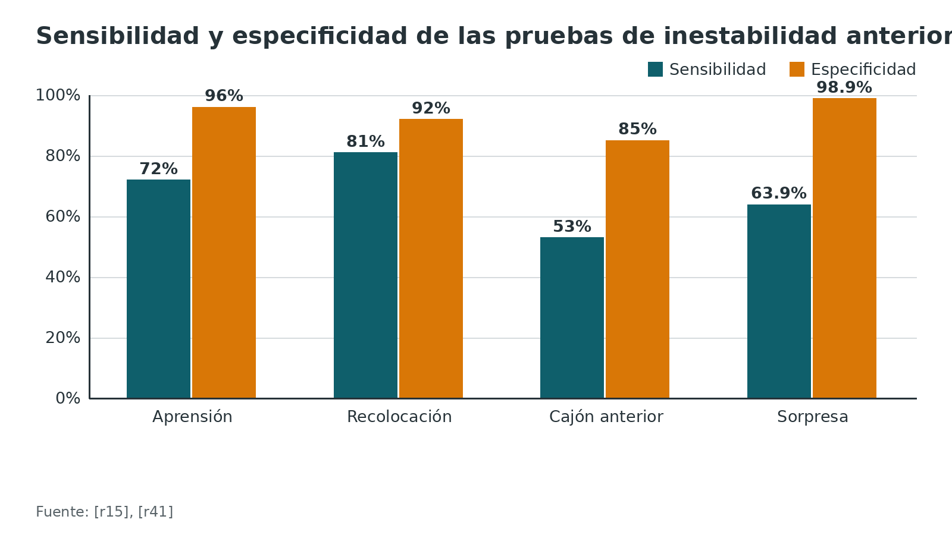
Referencias de este bloque
[r15] Farber AJ, Castillo R, Clough M, Bahk M, McFarland EG. Clinical assessment of three common tests for traumatic anterior shoulder instability. J Bone Joint Surg Am. 2006;88(7):1467-74. (cohorte · acceso resumen) https://doi.org/10.2106/JBJS.E.00594
[r37] Itoi E, Yamamoto N, Di Giacomo G, Marcello G. Glenoid track revisited. J Shoulder Elbow Surg. 2024;33(12):2791-2799. (revision · acceso resumen) https://doi.org/10.1016/j.jse.2024.03.044
[r41] Lo IK, Nonweiler B, Woolfrey M, Litchfield R, Kirkley A. An evaluation of the apprehension, relocation, and surprise tests for anterior shoulder instability. Am J Sports Med. 2004;32(2):301-7. (cohorte · acceso resumen) https://doi.org/10.1177/0095399703258690
[r42] Hegedus EJ, Goode AP, Cook CE, Michener L, Myer CA, Myer DM, et al. Which physical examination tests provide clinicians with the most value when examining the shoulder? Update of a systematic review with meta-analysis of individual tests. Br J Sports Med. 2012;46(14):964-78. (RS-MA · acceso resumen) https://doi.org/10.1136/bjsports-2012-091066

Imágenes: radiografía, ecografía, TC y RM

En la urgencia
Primero la radiografía: confirma la luxación, muestra fracturas y luego demuestra que la reducción se logró. Lo mínimo son 2 proyecciones, casi siempre AP y escapular en Y; con la AP sola se identifica hasta 88 % de las alteraciones postraumáticas, y la Y aclara la dirección cuando la cabeza no queda superpuesta a la glenoides [r3]. La imagen posterior a la reducción es obligatoria: 15 % de las fracturas halladas allí no se veían en la previa [r3].
Ecografía. Aquí las fuentes discrepan y conviene dar las dos. Un metaanálisis de 10 estudios y 1.836 evaluaciones halló sensibilidad de 100 % y especificidad de 100 % para la luxación, y de 96,8 % y 99,7 % para las fracturas asociadas [r20]. La guía de 2026 acepta que la ecografía detecta la luxación (sensibilidad y especificidad de 100 % en una cohorte de 65 pacientes) pero no la considera sustituto de la radiografía, porque dejó sin detectar 48 % de las fracturas [r3]. Regla práctica: la ecografía puede confirmar la reducción o la luxación, pero ante cualquier duda de fractura, radiografía.

Para medir el hueso (en la recidiva o antes de operar)
Las radiografías simples no midieron bien la pérdida glenoidea: fueron exactas en 0 de 4 estudios, frente a 6 de 7 para la TC 2D, 8 de 10 para la TC 3D y 4 de 4 para la RM 3D [r22]. El método del círculo de mejor ajuste dio mediciones confiables [r22]. Un metaanálisis de 11 estudios y 492 hombros no halló diferencia entre RM y TC en la medición de la pérdida glenoidea (diferencia media −0,05; IC 95 % −0,26 a 0,15), de modo que la RM puede bastar [r19]. Para clasificar on-track u off-track, Itoi y colaboradores consideran la TC 3D la referencia, aunque el interés se desplaza hacia la RM para evitar radiación y su método aún se está afinando [r37].

Para ver labrum y manguito
Un metaanálisis de 53 artículos y 5.487 pacientes mostró que la artro-RM es sensible y específica para Bankart (0,94 y 0,99), Hill-Sachs (0,94 y 0,89) y labrum anterior (0,91 y 0,96), y que rinde menos en el manguito de espesor parcial (0,67 y 0,92) [r43]. Con 3 teslas, la RM sin contraste fue algo menos sensible (0,83) que la artro-RM 2D neutra (0,87) para lesiones anteriores del labrum, sin significación estadística, y la artro-RM 3D isotrópica (0,95) y en ABER (0,94) mejoraron la sensibilidad [r44].
Tabla 8. Qué estudio pedir y qué esperar [r3] [r20] [r22] [r43]
Estudio | Para qué | Rendimiento publicado | Fuente
Radiografía AP y vista Y | Confirmar luxación y descartar fractura | La AP detecta hasta 88 % de las anomalías postraumáticas | [r3]
Radiografía tras reducir | Verificar la reducción y fracturas nuevas | 15 % de las fracturas solo se ven después | [r3]
Ecografía | Luxación y reducción | Sensibilidad y especificidad de 100 % para la luxación; no sustituye a la radiografía | [r3, r20]
TC o RM | Medir la pérdida glenoidea | TC 2D exacta en 6 de 7 estudios; RM 3D en 4 de 4; radiografías en 0 de 4 | [r22]
Artro-RM | Bankart, Hill-Sachs, labrum | Sensibilidad de 0,94 para Bankart y para Hill-Sachs | [r43]

Figura 6. Exactitud de la artro-RM y de la ecografía según lo que se busca [r43] [r20]
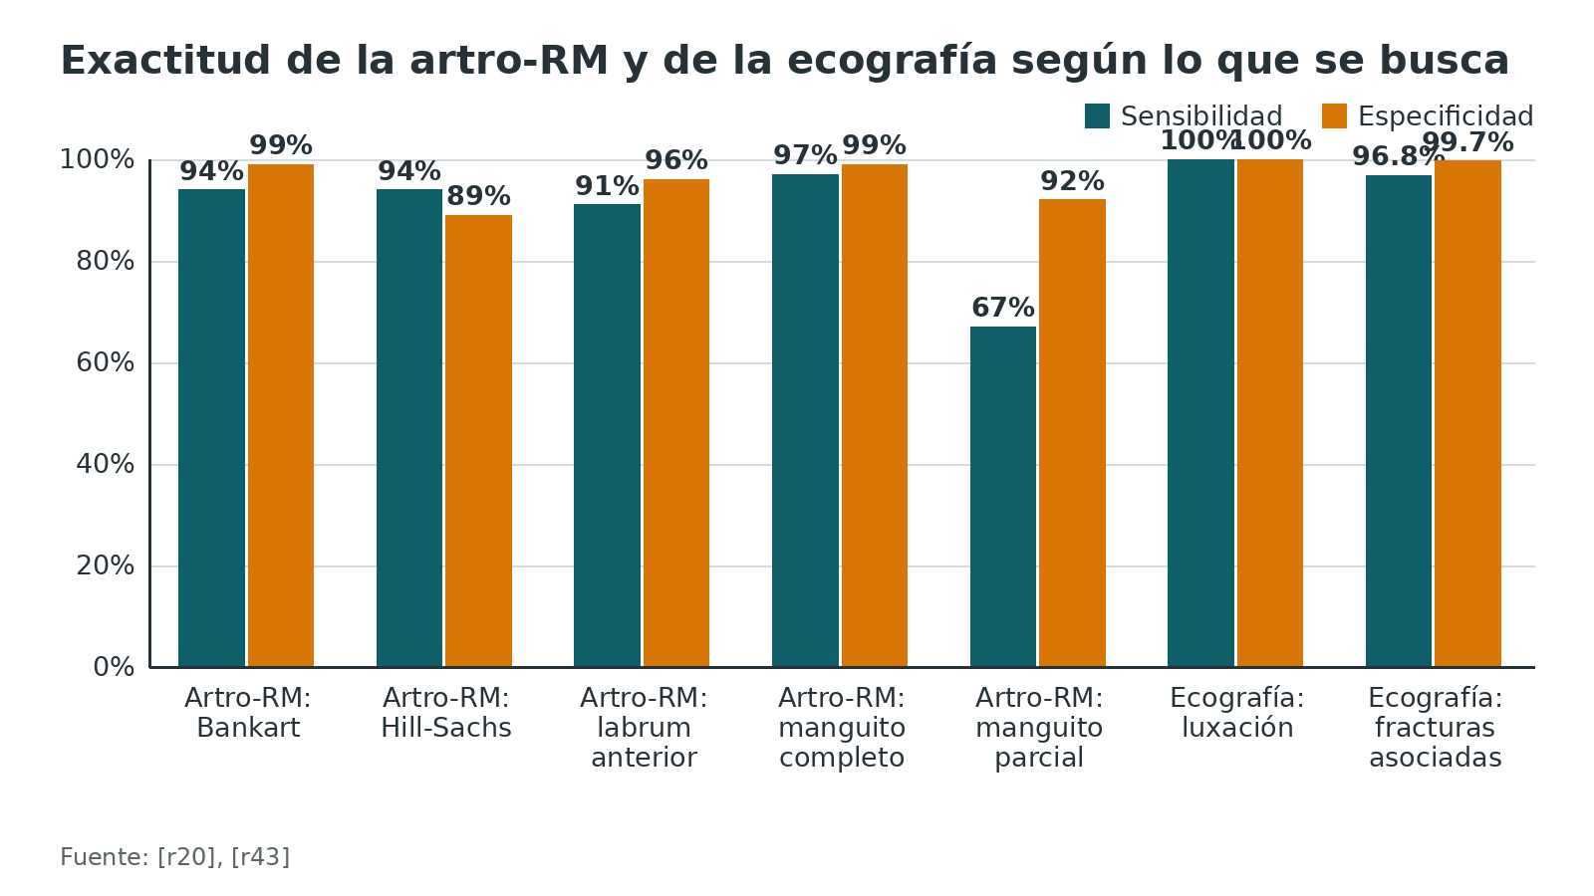
Referencias de este bloque
[r3] Van Gastel ML, Hekman KMC, Boon F, Nelen SD, Schep NWL, Van der Meijden OAJ, et al. Clinical practice on treatment of primary traumatic anterior shoulder dislocation: a multidisciplinary guideline. Acta Orthop. 2026;97:531-537. (guia · acceso abierto) https://doi.org/10.2340/17453674.2026.46434
[r19] Mendes Junqueira de Barros E, Vidal Leão R, Verdan S, da Cruz Fagundes M, Murad B, da Fonseca Monjardim G, et al. MRI versus CT for glenoid bone loss in shoulder instability: a systematic review and meta-analysis. Skeletal Radiol. 2026;55(2):375-390. (RS-MA · acceso resumen) https://doi.org/10.1007/s00256-025-05029-7
[r20] Gottlieb M, Patel D, Marks A, Peksa GD. Ultrasound for the diagnosis of shoulder dislocation and reduction: A systematic review and meta-analysis. Acad Emerg Med. 2022;29(8):999-1007. (RS-MA · acceso resumen) https://doi.org/10.1111/acem.14454
[r22] Walter WR, Samim M, LaPolla FWZ, Gyftopoulos S. Imaging Quantification of Glenoid Bone Loss in Patients With Glenohumeral Instability: A Systematic Review. AJR Am J Roentgenol. 2019;212(5):1096-1105. (RS-MA · acceso resumen) https://doi.org/10.2214/AJR.18.20504
[r37] Itoi E, Yamamoto N, Di Giacomo G, Marcello G. Glenoid track revisited. J Shoulder Elbow Surg. 2024;33(12):2791-2799. (revision · acceso resumen) https://doi.org/10.1016/j.jse.2024.03.044
[r43] Elbadry M, Abdelgalil MS, Qafesha RM, Ghalwash AA, Elkhawaga H, Abdelrehim AM, et al. High Sensitivity and Specificity of Magnetic Resonance Arthrography for Labral Tears, Rotator Cuff Tears, Hill-Sachs Lesions, and Bankart Lesions: A Systematic Review and Meta-analysis. Arthroscopy. 2025;41(9):3622-3638.e18. (RS-MA · acceso resumen) https://doi.org/10.1016/j.arthro.2025.01.048
[r44] Ajuied A, McGarvey CP, Harb Z, Smith CC, Houghton RP, Corbett SA. Diagnosis of glenoid labral tears using 3-tesla MRI vs. 3-tesla MRA: a systematic review and meta-analysis. Arch Orthop Trauma Surg. 2018;138(5):699-709. (RS-MA · acceso resumen) https://doi.org/10.1007/s00402-018-2894-0

Algoritmo de decisión
Del hombro luxado a la decisión de operar o no. Las cifras de cada nodo tienen su fuente; lo que dice «práctica habitual / opinión experta» no lleva dato.
Algoritmo. Luxación glenohumeral anterior: de la urgencia a la decisión [r3] [r16] [r18] [r7] [r14] [r36] [r10] [r12] [r13] [r23] [r45]
# | Tipo | Paso | Siguiente
1 | Inicio | Hombro doloroso y deformado tras un trauma: sospecha de luxación anterior | continuar → Pulso y nervio axilar; radiografía en 2 proyecciones antes de reducir [r3]
2 | Acción | Pulso y nervio axilar; radiografía en 2 proyecciones antes de reducir [r3] | continuar → ¿Hay fractura asociada o duda diagnóstica?
3 | Decisión | ¿Hay fractura asociada o duda diagnóstica? | sí → TC para definir la lesión antes de insistir en reducir [r3]; no → Reducir con una técnica biomecánica primero (escapular, Milch modificado o Cunningham) [r3, r16]
4 | Acción | TC para definir la lesión antes de insistir en reducir [r3] | continuar → Reducir con una técnica biomecánica primero (escapular, Milch modificado o Cunningham) [r3, r16]
5 | Acción | Reducir con una técnica biomecánica primero (escapular, Milch modificado o Cunningham) [r3, r16] | continuar → ¿Se redujo?
6 | Decisión | ¿Se redujo? | no → Lidocaína intraarticular o sedación y analgesia procedimental; nuevo intento, con TC si falla [r3, r18]; sí → Radiografía de control, examen neurovascular y cabestrillo según necesidad por 1 semana [r3]
7 | Acción | Lidocaína intraarticular o sedación y analgesia procedimental; nuevo intento, con TC si falla [r3, r18] | reintentar → ¿Se redujo?
8 | Acción | Radiografía de control, examen neurovascular y cabestrillo según necesidad por 1 semana [r3] | continuar → ¿Mayor de 40 años, debilidad o déficit neurológico? [r7, r14]
9 | Decisión | ¿Mayor de 40 años, debilidad o déficit neurológico? [r7, r14] | sí → Valorar el manguito con ecografía o RM; EMG a las 3 semanas si hay paresia grave [r14, r36]; no → ¿Menor de 40 años, deporte de contacto o pérdida ósea significativa? [r3]
10 | Acción | Valorar el manguito con ecografía o RM; EMG a las 3 semanas si hay paresia grave [r14, r36] | continuar → ¿Menor de 40 años, deporte de contacto o pérdida ósea significativa? [r3]
11 | Decisión | ¿Menor de 40 años, deporte de contacto o pérdida ósea significativa? [r3] | no → Fisioterapia precoz de coordinación y propiocepción; derivar si queda inestabilidad [r3]; sí → Decisión compartida: medir el hueso con TC o RM y calcular ISIS o GTIMS [r3, r10]
12 | Acción | Fisioterapia precoz de coordinación y propiocepción; derivar si queda inestabilidad [r3] | continuar → Rehabilitación y retorno progresivo al deporte [r45]
13 | Acción | Decisión compartida: medir el hueso con TC o RM y calcular ISIS o GTIMS [r3, r10] | continuar → ¿Pérdida glenoidea crítica, off-track o puntaje de riesgo alto?
14 | Decisión | ¿Pérdida glenoidea crítica, off-track o puntaje de riesgo alto? | no → Bankart artroscópico; remplissage si el Hill-Sachs on-track es de riesgo [r12]; sí → Latarjet u otro aporte óseo [r13, r23]
15 | Fin | Bankart artroscópico; remplissage si el Hill-Sachs on-track es de riesgo [r12] | continuar → Rehabilitación y retorno progresivo al deporte [r45]
16 | Fin | Latarjet u otro aporte óseo [r13, r23] | continuar → Rehabilitación y retorno progresivo al deporte [r45]
17 | Fin | Rehabilitación y retorno progresivo al deporte [r45] | —

Referencias de este bloque
[r3] Van Gastel ML, Hekman KMC, Boon F, Nelen SD, Schep NWL, Van der Meijden OAJ, et al. Clinical practice on treatment of primary traumatic anterior shoulder dislocation: a multidisciplinary guideline. Acta Orthop. 2026;97:531-537. (guia · acceso abierto) https://doi.org/10.2340/17453674.2026.46434
[r7] Toolanen G, Hildingsson C, Hedlund T, Knibestöl M, Oberg L. Early complications after anterior dislocation of the shoulder in patients over 40 years. An ultrasonographic and electromyographic study. Acta Orthop Scand. 1993;64(5):549-52. (serie · acceso resumen) https://doi.org/10.3109/17453679308993690
[r10] Di Giacomo G, Peebles LA, Pugliese M, Dekker TJ, Golijanin P, Sanchez A, et al. Glenoid Track Instability Management Score: Radiographic Modification of the Instability Severity Index Score. Arthroscopy. 2020;36(1):56-67. (cohorte · acceso resumen) https://doi.org/10.1016/j.arthro.2019.07.020
[r12] Lin A, Barrow AE, Charles S, Shannon M, Fox MA, Herman ZJ, et al. Remplissage reduces recurrent instability in high-risk patients with on-track Hill-Sachs lesions. J Shoulder Elbow Surg. 2023;32(6S):S99-S105. (cohorte · acceso resumen) https://doi.org/10.1016/j.jse.2023.02.011
[r13] Balg F, Boileau P. The instability severity index score. A simple pre-operative score to select patients for arthroscopic or open shoulder stabilisation. J Bone Joint Surg Br. 2007;89(11):1470-7. (cohorte · acceso resumen) https://doi.org/10.1302/0301-620X.89B11.18962
[r14] Robinson CM, Shur N, Sharpe T, Ray A, Murray IR. Injuries associated with traumatic anterior glenohumeral dislocations. J Bone Joint Surg Am. 2012;94(1):18-26. (cohorte · acceso resumen) https://doi.org/10.2106/JBJS.J.01795
[r16] Baden DN, Roetman MH, Boeije T, Mullaart N, Boden R, Houwert RM, et al. BRASD trial: biomechanical reposition techniques in anterior shoulder dislocation-a randomized multicenter clinical trial. Int J Emerg Med. 2023;16(1):14. (ECA · acceso abierto) https://doi.org/10.1186/s12245-023-00480-6
[r18] Wakai A, O'Sullivan R, McCabe A. Intra-articular lignocaine versus intravenous analgesia with or without sedation for manual reduction of acute anterior shoulder dislocation in adults. Cochrane Database Syst Rev. 2011;2011(4):CD004919. (RS-MA · acceso resumen) https://doi.org/10.1002/14651858.CD004919.pub2
[r23] Kukkonen J, Elamo S, Flinkkilä T, Paloneva J, Mäntysaari M, Joukainen A, et al. Arthroscopic Bankart versus open Latarjet as a primary operative treatment for traumatic anteroinferior instability in young males: a randomised controlled trial with 2-year follow-up. Br J Sports Med. 2022;56(6):327-332. (ECA · acceso resumen) https://doi.org/10.1136/bjsports-2021-104028
[r36] Visser CP, Coene LN, Brand R, Tavy DL. The incidence of nerve injury in anterior dislocation of the shoulder and its influence on functional recovery. A prospective clinical and EMG study. J Bone Joint Surg Br. 1999;81(4):679-85. (cohorte · acceso resumen) https://doi.org/10.1302/0301-620x.81b4.9005
[r45] Noyes CE, Johnston GE, Vaver N, Garvin PM, Bravman JT, Genuario JW, et al. A Comparison of Return to Sport After Bankart Repair Versus Latarjet for Shoulder Instability: A Systematic Review. Orthop J Sports Med. 2025;13(10):23259671251380878. (RS-MA · acceso resumen) https://doi.org/10.1177/23259671251380878

Tratamiento: reducir, inmovilizar y decidir la cirugía

1. Reducir
La guía de 2026 agrupa la reducción cerrada en tres familias: tracción, palanca y biomecánica o escapular. Ninguna familia se impone con claridad: las complicaciones son raras y el dolor varía poco de una a otra. La guía sugiere arrancar con una biomecánica y, ante todo, con la que el equipo sepa hacer bien [r3]. Los números la acompañan: en 9 estudios con 987 pacientes, el éxito fue 0,80 con las biomecánicas, 0,81 con las de palanca y 0,80 con tracción-contratracción; un análisis posterior mostró más éxito de las biomecánicas que de las otras dos juntas (RR 1,33; IC 95 % 1,19 a 1,48) [r46], y, por el menor dolor y la reducción más rápida, los autores las proponen como primera opción [r46]. En el ensayo BRASD (308 pacientes), el Milch modificado tuvo el mayor éxito en el primer intento, 52 % en quienes podían aducir el brazo y 51 % en quienes no; no hubo diferencias de dolor ni de estancia, y no hubo complicaciones [r16].
Entre las otras técnicas, una revisión de 14 ensayos con 1.189 pacientes (metaanálisis directo y en red) no halló diferencia de éxito entre Kocher e Hipocrática en la comparación directa (OR 1,21; IC 95 % 0,53 a 2,75), y FARES fue la única significativamente menos dolorosa que Kocher [r17]. La autorreducción supervisada, en 4 estudios, tuvo más éxito (OR 2,71; IC 95 % 1,25 a 5,58) y menos dolor máximo (diferencia media de 1,98 en la escala visual análoga) que las técnicas asistidas por el médico [r47]. La revisión paraguas de 2025 resume lo mismo: sin diferencias de éxito entre métodos, con mejor manejo del dolor para FARES [r48].
Dos advertencias. Si el primer intento falla, la guía pide una TC para descartar complicaciones antes del siguiente [r3]. En mayores de 40 años, sobre todo mujeres con fractura del troquiter, la reducción cerrada puede causar una fractura iatrogénica [r3].

2. Analgesia
La guía propone discutir con el paciente las opciones y dejar la sedación y analgesia procedimental como primera elección cuando la reducción no se logra [r3]. La lidocaína intraarticular logró el mismo éxito inmediato que la analgesia intravenosa con o sin sedación (RR 0,95; IC 95 % 0,83 a 1,10) en 5 estudios con 211 participantes; tuvo menos efectos adversos (RR 0,16; IC 95 % 0,06 a 0,43) y 109,46 minutos menos de estancia en urgencias, aunque un ensayo reportó una reducción más lenta con lidocaína (284,6 segundos frente a 105) [r18]. La revisión paraguas de 2025 coincide: la anestesia intraarticular es tan eficaz como la sedación intravenosa, con menos eventos adversos y estancias más cortas [r48].

3. Después de reducir: ¿cuánto inmovilizar y en qué posición?
La guía de 2026 recomienda cabestrillo según necesidad durante 1 semana; su base es un ensayo aleatorizado en el que inmovilizar 3 a 4 semanas no aportó ventaja clínicamente relevante a los 2 años [r3]. En la cohorte sueca de 25 años, la inmovilización tras la luxación primaria no cambió el pronóstico [r4].
La posición es la parte polémica: las fuentes discrepan y se dan todas. La revisión Cochrane de 2019 no puede afirmar beneficio de la rotación externa [r1]; un metaanálisis de 2020 sí lo encuentra, con GRADE moderado para recurrencia [r49]; el de 2026 no halla diferencia en recurrencia, retorno al deporte ni aprensión [r50]. Lectura docente (opinión editorial): no hay base sólida para imponer una ortesis en rotación externa de rutina; Cochrane califica la certeza como muy baja [r1] y la ortesis plantea dudas de comodidad y de cumplimiento [r50].

4. Primer episodio en el joven: ¿cirugía precoz?
Es la decisión más discutida. Lo que dicen los ensayos:
- Bottoni 2002. En atletas jóvenes, 9 de 12 no operados (75 %) tuvieron inestabilidad recurrente frente a 1 de 9 operados (11,1 %), con seguimiento medio de 36 meses [r51].
- Robinson 2008. Doble ciego, 88 pacientes menores de 35 años: a 2 años, el Bankart redujo 76 % el riesgo de nueva luxación y 82 % el de cualquier inestabilidad frente al lavado artroscópico solo [r52]. Con hombro estable, el resultado funcional fue similar en ambos grupos, de modo que el beneficio funcional pasa por evitar la inestabilidad [r52]. A los 14,2 años de media, la luxación recurrente fue 47 % con lavado y 12 % con Bankart [r53].
- Minkus 2021. En 112 pacientes, inmovilización en 60 grados de rotación externa y 30 de abducción frente a Bankart: recurrencia a los 24 meses de 19,1 % frente a 2,3 %, sin diferencia en las escalas clínicas; 4 pacientes (6,7 %) se excluyeron por no cumplir la inmovilización [r54].
- Síntesis. En el metaanálisis de ensayos de nivel 1 (126 operados frente a 133 con cabestrillo; seguimiento de 59,7 meses), recidiva de 6,3 % frente a 46,6 % y nueva cirugía de 4,0 % frente a 30,8 % [r6]. En la red de 15 ensayos, el Bankart artroscópico frente a la rotación interna tuvo RR de 0,15 (IC 95 % 0,07 a 0,33); lavado y rotación externa quizá la redujeron levemente, sin significación estadística [r55]. Con 8 ensayos y 439 participantes menores de 40 años, el Bankart frente a la rotación externa tuvo RR de 0,15 (IC 95 % 0,03 a 0,73) [r56]. La guía agrupó 2 ensayos: recidiva de 8,9 % frente a 49 %, RR de 0,2 y retorno al deporte de 90 % frente a 62 %; además cita un número necesario a tratar de 3 en el seguimiento largo de Robinson [r3].
Para leerlo con criterio: el índice de fragilidad mediano de los 5 ensayos fue 2, es decir, bastaba invertir 2 eventos para perder la significancia [r57]. Los pacientes son jóvenes y en su mayoría varones, y los puntajes funcionales no difirieron [r58]. La guía clasifica la evidencia de la indicación de cirugía primaria entre muy baja y moderada [r3]. La decisión es compartida y se abre ante estos factores: menos de 40 años, deporte de contacto o pérdida ósea significativa [r3].

5. Inestabilidad recurrente o con hueso: Bankart, remplissage o Latarjet
- Bankart contra Latarjet, el ensayo. FINNISH, 122 varones jóvenes (edad media de 21 años): a 2 años, entre 91 analizados hubo reluxación en 10 pacientes (21 %) con Bankart y en 1 (2 %) con Latarjet; volvió al nivel competitivo previo 1 (9 %) con Bankart y 5 (56 %) con Latarjet [r23]. El seguimiento mínimo de 5 años se publicó en línea en octubre de 2026, sin resumen disponible para esta revisión (sin dato verificable) [r59].
- Metaanálisis de cohortes (Imam). El Bankart aislado tuvo más reluxación (RR 2,74) y más recurrencia (RR 2,87); la ventaja del Latarjet fue mayor entre los 6 y los 10 años (RR 3,00 para recurrencia) y el Bankart tuvo menos infección (RR 0,16) [r60].
- Deportistas. En 874 deportistas, 14,8 % de inestabilidad recurrente con Bankart frente a 3,5 % con Latarjet, con retorno al deporte de 94,4 % sin diferencia entre grupos [r45]. En otro metaanálisis de 19 estudios, el retorno completo fue 92 % tras Latarjet y 71 % tras Bankart [r61].
- La otra cara. Con remplissage, el Bankart se acerca: en 6 estudios, el Latarjet tuvo 7,7 % de complicaciones frente a 1,6 %, sin diferencia en recurrencia [r24]. En 27 estudios, el remplissage redujo la recurrencia frente al Bankart aislado sin una diferencia significativa de rotación externa; la pérdida media de rotación externa fue de 6,8 grados con Bankart, 9,3 con remplissage y 0,8 con Latarjet [r62].
- Remplissage con Hill-Sachs on-track de riesgo. En deportistas de contacto con DTD menor de 10 mm, la recurrencia fue 4,2 % con remplissage frente a 66,7 % sin él [r12]. Un metaanálisis de 12 estudios encontró menos recurrencia y menos revisiones con remplissage, con 1 grado de pérdida de rotación externa [r63].
- Bankart a largo plazo. En una serie con 3 o más anclajes, 20,9 % tuvo inestabilidad recurrente a los 13,8 años de media; la edad de 20 años o menos aumentó el riesgo, y 97,6 % volvió al deporte [r33].

6. Cómo decidir, en una página
- Primera luxación: discuta cirugía si tiene menos de 40 años, juega deporte de contacto o hay pérdida ósea significativa [r3].
- Hueso medido: sin pérdida significativa y on-track, Bankart. Con Hill-Sachs on-track de riesgo (contacto, DTD corta), considere sumar remplissage [r9, r12]. Con pérdida glenoidea crítica, off-track o puntaje alto, Latarjet u otro aporte óseo [r10, r13].
- Deporte de contacto: el Bankart aislado recidiva más (17 % frente a 8 % en no contacto) [r64].
- Factores del paciente: menor edad, tabaquismo y más luxaciones previas aumentan el riesgo a 2 años [r65].
- Informe al paciente que Latarjet recidiva menos y devuelve más al deporte competitivo, y que Bankart con remplissage tiene menos complicaciones; ambas son válidas (opinión experta apoyada en [r23, r24]).
Tabla 9. Posición de inmovilización: lo que dice cada fuente [r1] [r3] [r4] [r49] [r50] [r56]
Fuente | Diseño | Resultado | Lectura
Guía 2026 | 1 ensayo con 2 años de seguimiento | Cabestrillo según necesidad 1 semana frente a 3 a 4 semanas sin diferencia relevante | Alcanza con 1 semana [r3]
Hovelius 2008 | Cohorte sueca de 25 años | La inmovilización no cambió el pronóstico | [r4]
Cochrane 2019 | 7 ensayos, 704 participantes | Recidiva RR 0,67 (IC 95 % 0,38 a 1,19); certeza muy baja | No concluyente [r1]
Metaanálisis 2020 | 13 ensayos, 1.042 participantes | Recidiva RR 0,55 (IC 95 % 0,36 a 0,82); GRADE moderado | Favorece rotación externa [r49]
Metaanálisis 2026 | 17 estudios, 1.170 pacientes | Sin diferencia en recurrencia (p de 0,41) | No la recomienda de rutina [r50]
Red 2025 | 8 ensayos, 439 participantes | Rotación externa frente a interna, RR 0,91 (IC 95 % 0,28 a 2,96) | Sin diferencia [r56]

Tabla 10. Técnicas de reducción cerrada: qué se sabe [r16] [r17] [r47]
Técnica | Idea | Evidencia | Fuente
Manipulación escapular | Biomecánica: se alinea la glenoides con la cabeza | Sin diferencias de dolor ni estancia frente a Milch y Cunningham; 0 complicaciones | [r16]
Milch modificado | Biomecánica: abducción lenta en rotación externa | Mayor éxito en el primer intento: 52 % con aducción posible y 51 % sin ella | [r16]
Cunningham | Biomecánica: relajar y «cuadrar» el hombro | Exige poder aducir el brazo | [r16]
Kocher e Hipocrática | Palanca y tracción-contratracción (práctica habitual) | Éxito similar (OR 1,21) | [r17]
FARES | Tracción con oscilación (práctica habitual) | La única menos dolorosa que Kocher | [r17]
Autorreducción supervisada | El paciente participa | Más éxito (OR 2,71) y menos dolor (1,98 en la escala) | [r47]

Tabla 11. Bankart y Latarjet en la inestabilidad recurrente: estudios clave [r23] [r24] [r45] [r60] [r61] [r62]
Estudio | Diseño | Resultado principal | Fuente
FINNISH 2022 | ECA, 122 varones jóvenes | Reluxación 21 % con Bankart frente a 2 % con Latarjet a 2 años | [r23]
Imam 2021 | 7 cohortes, 3.275 pacientes | Reluxación RR 2,74 con Bankart; infección RR 0,16 | [r60]
Noyes 2025 | 8 estudios, 874 deportistas | Recurrencia 14,8 % frente a 3,5 %; retorno al deporte 94,4 % | [r45]
Baur 2026 | 19 estudios, 1.850 pacientes | Retorno completo 92 % con Latarjet frente a 71 % con Bankart | [r61]
Deshpande 2025 | 6 estudios, 333 con remplissage y 468 con Latarjet | Complicaciones 7,7 % frente a 1,6 %; recurrencia sin diferencia | [r24]
González-Morgado 2025 | 27 estudios, 2.100 pacientes | Pérdida de rotación externa: 6,8, 9,3 y 0,8 grados | [r62]

Figura 7. Éxito de la reducción cerrada por familia de técnica (9 estudios, 987 pacientes) [r46]
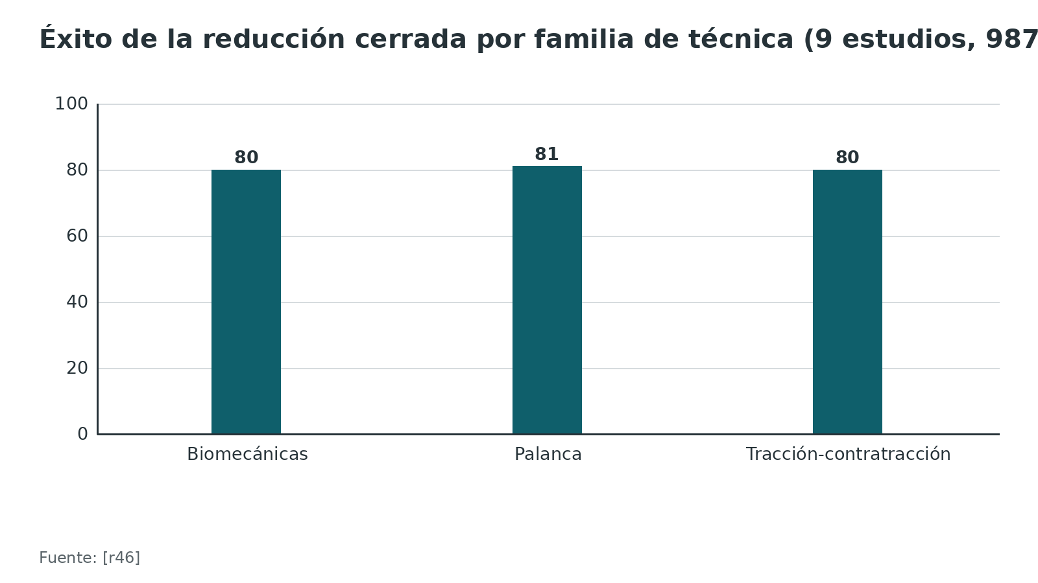
Figura 8. Recidiva tras la primera luxación: sin cirugía frente a cirugía [r51] [r53] [r54] [r6]
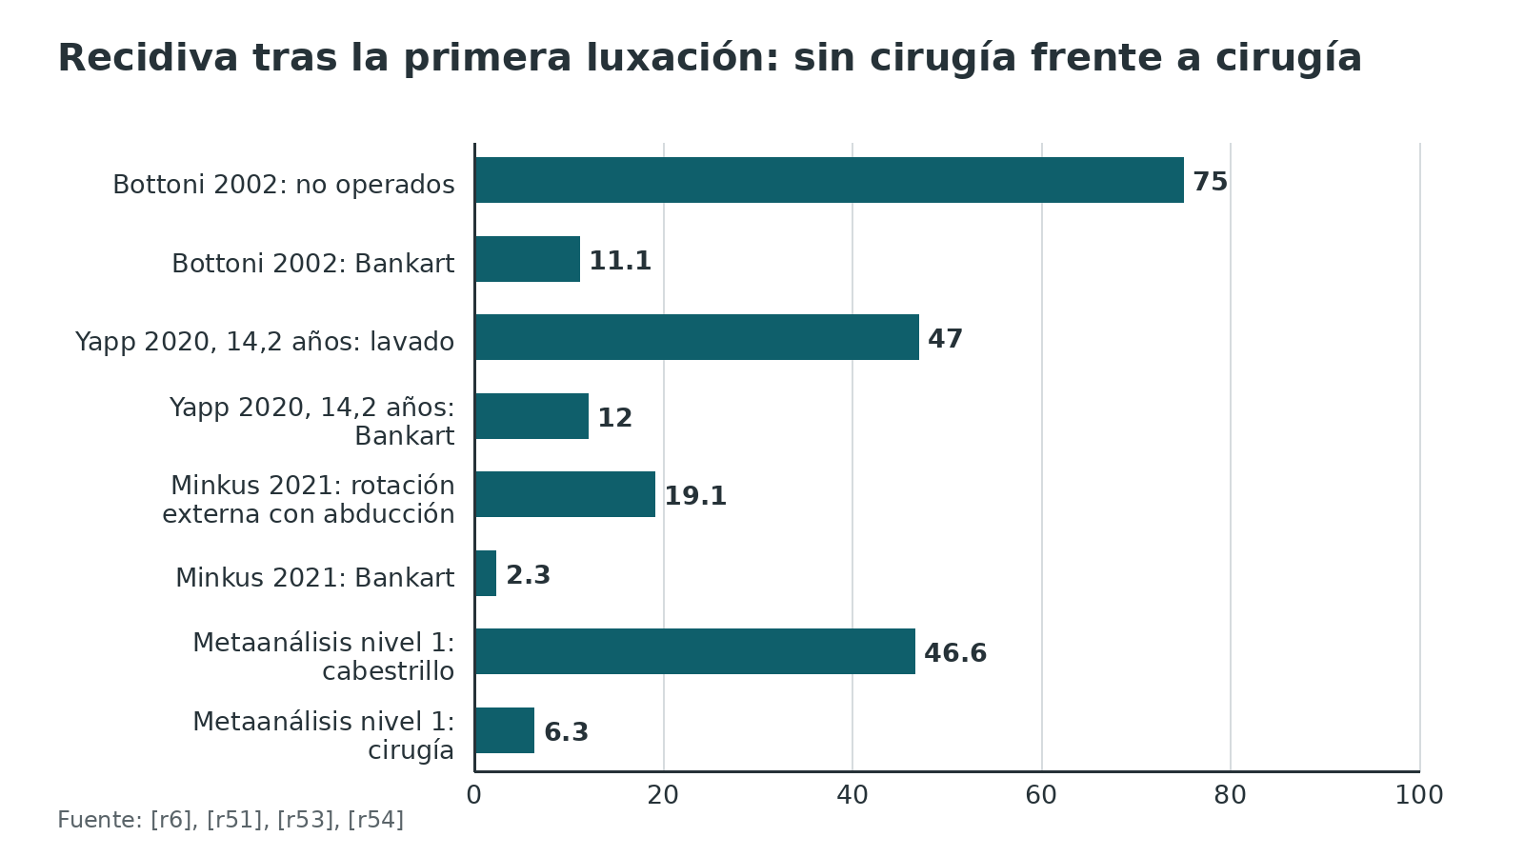
Figura 9. Bankart frente a Latarjet: recurrencia o reluxación [r23] [r45]
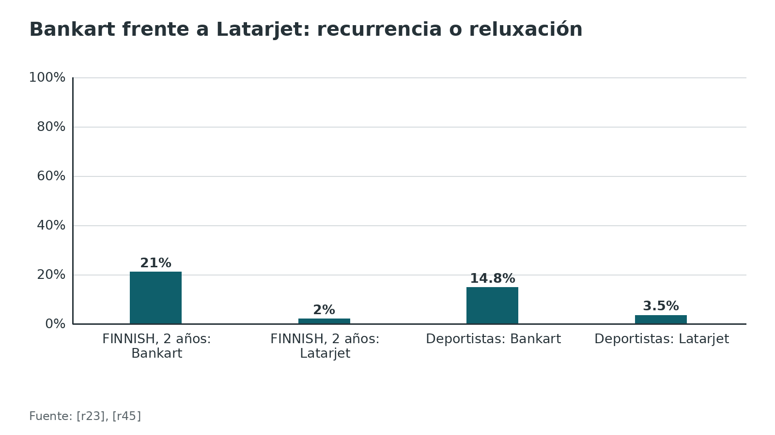
Figura 10. Alto riesgo (deporte de contacto, DTD menor de 10 mm): Bankart con y sin remplissage [r12]
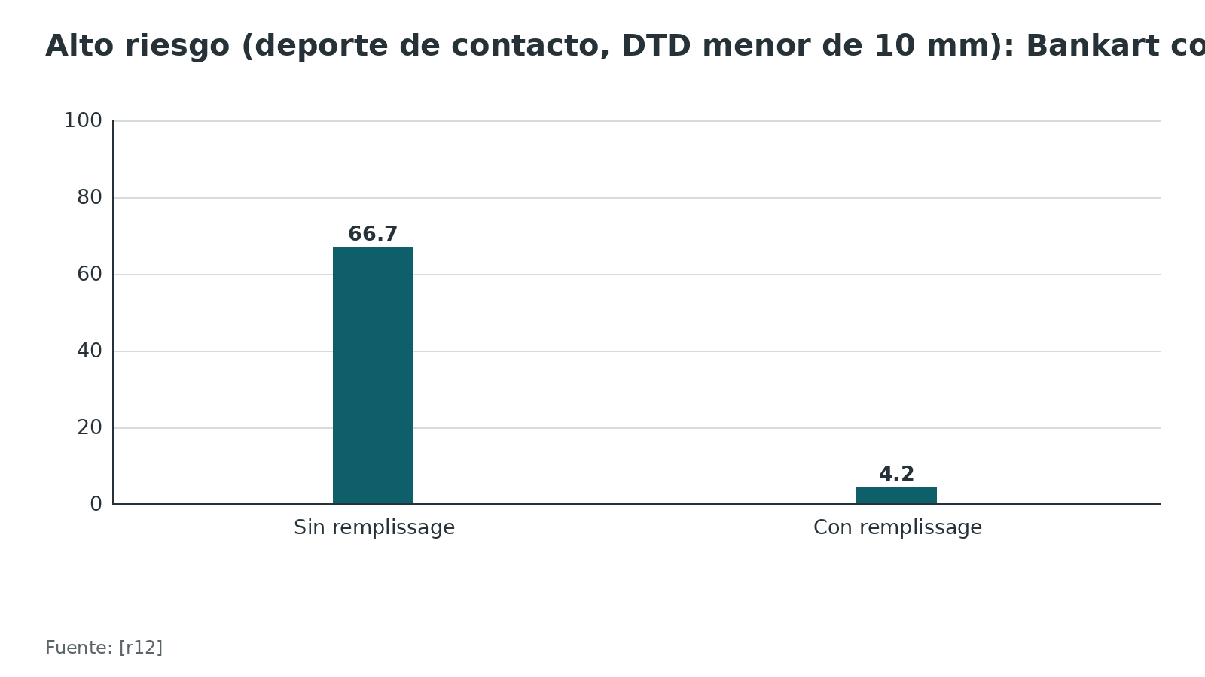
Referencias de este bloque
[r1] Braun C, McRobert CJ. Conservative management following closed reduction of traumatic anterior dislocation of the shoulder. Cochrane Database Syst Rev. 2019;5(5):CD004962. (RS-MA · acceso resumen) https://doi.org/10.1002/14651858.CD004962.pub4
[r3] Van Gastel ML, Hekman KMC, Boon F, Nelen SD, Schep NWL, Van der Meijden OAJ, et al. Clinical practice on treatment of primary traumatic anterior shoulder dislocation: a multidisciplinary guideline. Acta Orthop. 2026;97:531-537. (guia · acceso abierto) https://doi.org/10.2340/17453674.2026.46434
[r4] Hovelius L, Olofsson A, Sandström B, Augustini BG, Krantz L, Fredin H, et al. Nonoperative treatment of primary anterior shoulder dislocation in patients forty years of age and younger. a prospective twenty-five-year follow-up. J Bone Joint Surg Am. 2008;90(5):945-52. (cohorte · acceso resumen) https://doi.org/10.2106/JBJS.G.00070
[r6] Belk JW, Wharton BR, Houck DA, Bravman JT, Kraeutler MJ, Mayer B, et al. Shoulder Stabilization Versus Immobilization for First-Time Anterior Shoulder Dislocation: A Systematic Review and Meta-analysis of Level 1 Randomized Controlled Trials. Am J Sports Med. 2023;51(6):1634-1643. (RS-MA · acceso resumen) https://doi.org/10.1177/03635465211065403
[r9] Barrow AE, Charles SJ, Issa M, Rai AA, Hughes JD, Lesniak BP, et al. Distance to Dislocation and Recurrent Shoulder Dislocation After Arthroscopic Bankart Repair: Rethinking the Glenoid Track Concept. Am J Sports Med. 2022;50(14):3875-3880. (cohorte · acceso resumen) https://doi.org/10.1177/03635465221128913
[r10] Di Giacomo G, Peebles LA, Pugliese M, Dekker TJ, Golijanin P, Sanchez A, et al. Glenoid Track Instability Management Score: Radiographic Modification of the Instability Severity Index Score. Arthroscopy. 2020;36(1):56-67. (cohorte · acceso resumen) https://doi.org/10.1016/j.arthro.2019.07.020
[r12] Lin A, Barrow AE, Charles S, Shannon M, Fox MA, Herman ZJ, et al. Remplissage reduces recurrent instability in high-risk patients with on-track Hill-Sachs lesions. J Shoulder Elbow Surg. 2023;32(6S):S99-S105. (cohorte · acceso resumen) https://doi.org/10.1016/j.jse.2023.02.011
[r13] Balg F, Boileau P. The instability severity index score. A simple pre-operative score to select patients for arthroscopic or open shoulder stabilisation. J Bone Joint Surg Br. 2007;89(11):1470-7. (cohorte · acceso resumen) https://doi.org/10.1302/0301-620X.89B11.18962
[r16] Baden DN, Roetman MH, Boeije T, Mullaart N, Boden R, Houwert RM, et al. BRASD trial: biomechanical reposition techniques in anterior shoulder dislocation-a randomized multicenter clinical trial. Int J Emerg Med. 2023;16(1):14. (ECA · acceso abierto) https://doi.org/10.1186/s12245-023-00480-6
[r17] Gonai S, Yoneoka D, Miyoshi T, da Silva Lopes K. A Systematic Review With Pairwise and Network Meta-analysis of Closed Reduction Methods for Anterior Shoulder Dislocation. Ann Emerg Med. 2023;81(4):453-465. (RS-MA · acceso resumen) https://doi.org/10.1016/j.annemergmed.2022.10.020
[r18] Wakai A, O'Sullivan R, McCabe A. Intra-articular lignocaine versus intravenous analgesia with or without sedation for manual reduction of acute anterior shoulder dislocation in adults. Cochrane Database Syst Rev. 2011;2011(4):CD004919. (RS-MA · acceso resumen) https://doi.org/10.1002/14651858.CD004919.pub2
[r23] Kukkonen J, Elamo S, Flinkkilä T, Paloneva J, Mäntysaari M, Joukainen A, et al. Arthroscopic Bankart versus open Latarjet as a primary operative treatment for traumatic anteroinferior instability in young males: a randomised controlled trial with 2-year follow-up. Br J Sports Med. 2022;56(6):327-332. (ECA · acceso resumen) https://doi.org/10.1136/bjsports-2021-104028
[r24] Deshpande V, Barnett I, Valk J, Mathur A, Simpson E, Saunders P, et al. Similar outcomes, but significantly lower complication rate with arthroscopic Bankart repair with remplissage versus open or arthroscopic Latarjet for shoulder instability across a wide range of glenoid bone loss: a systematic review and meta-analysis. JSES Rev Rep Tech. 2025;5(4):778-789. (RS-MA · acceso resumen) https://doi.org/10.1016/j.xrrt.2025.07.007
[r33] Do A, Scheibel M, Moroder P, Hayta A, Akgun Demir I, Paksoy A, et al. Long-term Outcomes of a Contemporary Arthroscopic Bankart Repair Technique in Patients With Traumatic Anterior Shoulder Instability: A Minimum 10-Year Follow-up. Am J Sports Med. 2025;53(10):2298-2305. (serie · acceso abierto) https://doi.org/10.1177/03635465251351293
[r45] Noyes CE, Johnston GE, Vaver N, Garvin PM, Bravman JT, Genuario JW, et al. A Comparison of Return to Sport After Bankart Repair Versus Latarjet for Shoulder Instability: A Systematic Review. Orthop J Sports Med. 2025;13(10):23259671251380878. (RS-MA · acceso resumen) https://doi.org/10.1177/23259671251380878
[r46] Baden DN, Visser MFL, Roetman MH, Smeeing DPJ, Houwert RM, Groenwold RHH, et al. Effects of reduction technique for acute anterior shoulder dislocation without sedation or intra-articular pain management: a systematic review and meta-analysis. Eur J Trauma Emerg Surg. 2023;49(3):1383-1392. (RS-MA · acceso resumen) https://doi.org/10.1007/s00068-023-02242-8
[r47] Hoveidaei AH, Dankoub M, Mousavi Nasab MM, Nakhostin-Ansari A, Pouramini A, Eghdami S, et al. Efficacy of supervised self-reduction vs. physician-assisted techniques for anterior shoulder dislocations: a systematic review and meta-analysis. BMC Musculoskelet Disord. 2024;25(1):372. (RS-MA · acceso resumen) https://doi.org/10.1186/s12891-024-07379-0
[r48] Gonai S, Miyoshi T, da Silva Lopes K, Gilmour S. An umbrella review of systematic reviews and meta-analyses for assessment and treatment of acute shoulder dislocation. Am J Emerg Med. 2025;87:16-27. (RS-MA · acceso resumen) https://doi.org/10.1016/j.ajem.2024.09.060
[r49] Zhang B, Sun Y, Liang L, Yu X, Zhu L, Chen S, et al. Immobilization in external rotation versus internal rotation after shoulder dislocation: A meta-analysis of randomized controlled trials. Orthop Traumatol Surg Res. 2020;106(4):671-680. (RS-MA · acceso resumen) https://doi.org/10.1016/j.otsr.2020.03.011
[r50] Boutros M, Awad G, Adio A, Lawand J, Smadi Z, Khan AZ, et al. Comparing external vs. internal rotation immobilization following primary anterior shoulder dislocation: a meta-analysis. Phys Sportsmed. 2026;54(4):251-265. (RS-MA · acceso resumen) https://doi.org/10.1080/00913847.2026.2647715
[r51] Bottoni CR, Wilckens JH, DeBerardino TM, D'Alleyrand JC, Rooney RC, Harpstrite JK, et al. A prospective, randomized evaluation of arthroscopic stabilization versus nonoperative treatment in patients with acute, traumatic, first-time shoulder dislocations. Am J Sports Med. 2002;30(4):576-80. (ECA · acceso resumen) https://doi.org/10.1177/03635465020300041801
[r52] Robinson CM, Jenkins PJ, White TO, Ker A, Will E. Primary arthroscopic stabilization for a first-time anterior dislocation of the shoulder. A randomized, double-blind trial. J Bone Joint Surg Am. 2008;90(4):708-21. (ECA · acceso resumen) https://doi.org/10.2106/JBJS.G.00679
[r53] Yapp LZ, Nicholson JA, Robinson CM. Primary Arthroscopic Stabilization for a First-Time Anterior Dislocation of the Shoulder: Long-Term Follow-up of a Randomized, Double-Blinded Trial. J Bone Joint Surg Am. 2020;102(6):460-467. (ECA · acceso resumen) https://doi.org/10.2106/JBJS.19.00858
[r54] Minkus M, Königshausen M, Pauly S, Maier D, Mauch F, Stein T, et al. Immobilization in External Rotation and Abduction Versus Arthroscopic Stabilization After First-Time Anterior Shoulder Dislocation: A Multicenter Randomized Controlled Trial. Am J Sports Med. 2021;49(4):857-865. (ECA · acceso resumen) https://doi.org/10.1177/0363546520987823
[r55] Karasuyama M, Tsuruta T, Yamamoto S, Ariie T, Kawakami J, Minamikawa T, et al. Comparative efficacy of treatments for a first-time traumatic anterior shoulder dislocation: a systematic review and network meta-analysis. J Shoulder Elbow Surg. 2024;33(11):2505-2514. (RS-MA · acceso resumen) https://doi.org/10.1016/j.jse.2024.05.036
[r56] Jin H, Zhang G, Chen S, Tong Y, Shao W, Li T, et al. Surgical Treatment Is Superior to Conservative Options in Preventing Recurrence of First-Time Anterior Shoulder Dislocation in Adolescents and Adults Under 40 Years of Age: A Systematic Review and Network Meta-analysis. Arthroscopy. 2025;41(12):5364-5377.e4. (RS-MA · acceso resumen) https://doi.org/10.1016/j.arthro.2025.07.044
[r57] Abdel Khalik H, Lameire DL, Leroux T, Bhandari M, Khan M. Arthroscopic stabilization surgery for first-time anterior shoulder dislocations: a systematic review and meta-analysis. J Shoulder Elbow Surg. 2024;33(8):1858-1872. (RS-MA · acceso resumen) https://doi.org/10.1016/j.jse.2024.01.037
[r58] Abdel Khalik H, Dagher D, Lameire DL, Gusnowski E, Kolpka M, LeBel ME, et al. Management of First-Time Anterior Shoulder Dislocation-A Systematic Review and Meta-analysis: Arthroscopy Association of Canada Position Statement. Orthop J Sports Med. 2025;13(2):23259671251316893. (RS-MA · acceso resumen) https://doi.org/10.1177/23259671251316893
[r59] Kukkonen J, Flinkkilä T, Paloneva J, Lehtinen J, Miettinen S, Holstila M, et al. Arthroscopic Bankart versus the open Latarjet procedure for anterior-inferior shoulder instability in young males: a randomised controlled trial with minimum 5-year follow-up. Br J Sports Med. 2026 Oct 13:bjsports-2025-110726. doi:10.1136/bjsports-2025-110726. Publicado en línea antes de impresión. (ECA · acceso resumen) https://doi.org/10.1136/bjsports-2025-110726
[r60] Imam MA, Shehata MSA, Martin A, Attia H, Sinokrot M, Bahbah EI, et al. Bankart Repair Versus Latarjet Procedure for Recurrent Anterior Shoulder Instability: A Systematic Review and Meta-analysis of 3275 Shoulders. Am J Sports Med. 2021;49(7):1945-1953. (RS-MA · acceso resumen) https://doi.org/10.1177/0363546520962082
[r61] Baur AJ, Houseman TJ, Mansour EZ, Heller RR, Posner MA. High Rates of Return to Sport After Surgical Stabilization for Anterior Shoulder Instability in Athletes: A Systematic Review and Meta-analysis. Orthop J Sports Med. 2026;14(6):23259671261450204. (RS-MA · acceso resumen) https://doi.org/10.1177/23259671261450204
[r62] Gonzalez-Morgado D, Ardebol J, Noble MB, Galasso LA, Menendez ME, Denard PJ. No Difference in External Rotation Loss After Isolated Bankart Repair, Remplissage, or Latarjet: A Systematic Review and Meta-analysis. Am J Sports Med. 2025;53(2):493-500. (RS-MA · acceso resumen) https://doi.org/10.1177/03635465241241825
[r63] Ahmed AF, Polisetty TS, Wang C, Halayqeh S, Sharma S, Miller AS, et al. Higher return to sport and lower revision rates when performing arthroscopic Bankart repair with remplissage for anterior shoulder instability with a Hill-Sachs lesion: a meta-analysis. J Shoulder Elbow Surg. 2024;33(8):1836-1846. (RS-MA · acceso resumen) https://doi.org/10.1016/j.jse.2024.01.045
[r64] Saleet J, Hao KA, Al-Hourani K, Ment AJ, Clarke RA, Nian P, et al. Similar Rate of Return to Sport and Reoperation but Higher Rate of Recurrent Instability in Contact Versus Noncontact Athletes After Primary Arthroscopic Anterior Bankart Repair: A Systematic Review and Meta-analysis. Am J Sports Med. 2025;53(13):3251-3260. (RS-MA · acceso resumen) https://doi.org/10.1177/03635465251328974
[r65] Wolf BR, Dunn WR, VanTienderen RJ, Ortiz SF, Hettrich CM. Recurrence after soft-tissue anterior shoulder stabilization: 2-year results from the MOON shoulder cohort. J Shoulder Elbow Surg. 2026;35(6):1474-1483. (cohorte · acceso resumen) https://doi.org/10.1016/j.jse.2025.12.002

Técnica quirúrgica: reducción y estabilización

Cómo leer este bloque
Es apoyo de estudio: no sustituye al tutor ni al manual del implante. Lo que tiene un estudio detrás lleva su cita; lo que es práctica común se rotula «práctica habitual / opinión experta» y no lleva cifras. Las descripciones paso a paso salen de series y ensayos de acceso abierto y de la página del abordaje deltopectoral de AO Surgery Reference, que se enlaza y no se copia.

Posición y abordaje, en una vista
- Bankart artroscópico: decúbito lateral en la serie larga [r33]; silla de playa también es habitual (práctica habitual / opinión experta). En la cohorte MOON, ni la posición (silla de playa frente a decúbito lateral) ni el número o el tipo de anclaje se asociaron con la recurrencia a 2 años [r65].
- Latarjet abierto: decúbito dorsal con el respaldo a unos 30 grados y bloqueo interescalénico más anestesia general en una serie [r25]; abordaje deltopectoral con split del subescapular limitado a la porción muscular y capsulotomía vertical [r35].
- Estructuras en riesgo: nervios musculocutáneo, axilar y supraescapular cerca de pasos clave del Latarjet [r35].

Errores típicos del residente (práctica habitual / opinión experta, salvo cita)
- Reducir con fuerza en vez de relajar y cambiar de maniobra; en mayores de 40 años hay riesgo de fractura iatrogénica [r3].
- Operar sin haber medido el hueso: con más de 13,5 % de pérdida glenoidea el Bankart aislado rinde peor [r21].
- Poner pocos anclajes en un paciente de riesgo: la serie de largo plazo exigió 3 o más [r33].
- En el Latarjet, dejar el injerto fuera de posición: debe quedar alineado con la superficie articular y por debajo del ecuador glenoideo, verificado con radioscopia [r25].
- Separar con fuerza bajo el tendón conjunto: neuropraxia del musculocutáneo [r34].
- Rehabilitar con la misma receta para todos: el retorno al deporte depende del procedimiento y del paciente [r45].
Figura 11. Latarjet abierto en una serie de 41 hombros a 24 meses [r25]
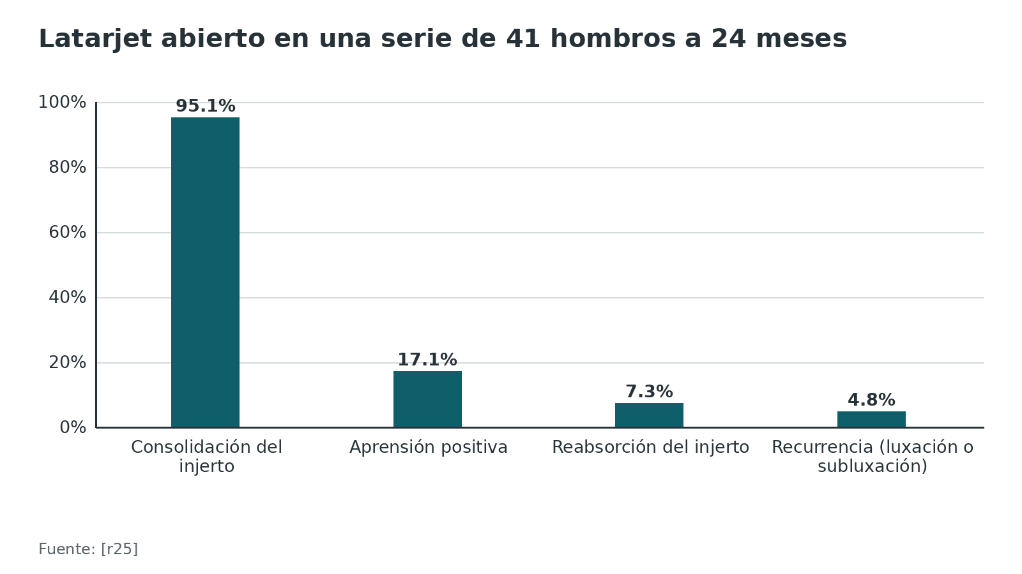
Referencias de este bloque
[r3] Van Gastel ML, Hekman KMC, Boon F, Nelen SD, Schep NWL, Van der Meijden OAJ, et al. Clinical practice on treatment of primary traumatic anterior shoulder dislocation: a multidisciplinary guideline. Acta Orthop. 2026;97:531-537. (guia · acceso abierto) https://doi.org/10.2340/17453674.2026.46434
[r9] Barrow AE, Charles SJ, Issa M, Rai AA, Hughes JD, Lesniak BP, et al. Distance to Dislocation and Recurrent Shoulder Dislocation After Arthroscopic Bankart Repair: Rethinking the Glenoid Track Concept. Am J Sports Med. 2022;50(14):3875-3880. (cohorte · acceso resumen) https://doi.org/10.1177/03635465221128913
[r12] Lin A, Barrow AE, Charles S, Shannon M, Fox MA, Herman ZJ, et al. Remplissage reduces recurrent instability in high-risk patients with on-track Hill-Sachs lesions. J Shoulder Elbow Surg. 2023;32(6S):S99-S105. (cohorte · acceso resumen) https://doi.org/10.1016/j.jse.2023.02.011
[r16] Baden DN, Roetman MH, Boeije T, Mullaart N, Boden R, Houwert RM, et al. BRASD trial: biomechanical reposition techniques in anterior shoulder dislocation-a randomized multicenter clinical trial. Int J Emerg Med. 2023;16(1):14. (ECA · acceso abierto) https://doi.org/10.1186/s12245-023-00480-6
[r21] Shaha JS, Cook JB, Song DJ, Rowles DJ, Bottoni CR, Shaha SH, et al. Redefining "Critical" Bone Loss in Shoulder Instability: Functional Outcomes Worsen With "Subcritical" Bone Loss. Am J Sports Med. 2015;43(7):1719-25. (cohorte · acceso resumen) https://doi.org/10.1177/0363546515578250
[r25] Malavolta EA, Souza JAB, Assunção JH, Gracitelli MEC, Silva FBAE, Ferreira AA. TREATMENT OF RECURRENT ANTERIOR SHOULDER DISLOCATION USING THE LATARJET TECHNIQUE. Acta Ortop Bras. 2023;31(1):e261896. (serie · acceso abierto) https://doi.org/10.1590/1413-785220233101e261896
[r33] Do A, Scheibel M, Moroder P, Hayta A, Akgun Demir I, Paksoy A, et al. Long-term Outcomes of a Contemporary Arthroscopic Bankart Repair Technique in Patients With Traumatic Anterior Shoulder Instability: A Minimum 10-Year Follow-up. Am J Sports Med. 2025;53(10):2298-2305. (serie · acceso abierto) https://doi.org/10.1177/03635465251351293
[r34] Jaeger M, Leung F, Li W. Deltopectoral approach to the proximal humerus. In: AO Surgery Reference [Internet]. Davos: AO Foundation; [consultado el 23 de octubre de 2026]. Disponible en: https://surgeryreference.aofoundation.org/orthopedic-trauma/adult-trauma/proximal-humerus/approach/deltopectoral-approach-to-the-proximal-humerus (web-oficial · acceso abierto) https://surgeryreference.aofoundation.org/orthopedic-trauma/adult-trauma/proximal-humerus/approach/deltopectoral-approach-to-the-proximal-humerus
[r35] Vervaecke AJ, Schoch B, Cosic F, Van Eecke E, Werthel JD. Early post-operative nerve complications after primary open Latarjet: a single-surgeon series of 164 shoulders. JSES Int. 2026;10(4):101710. (serie · acceso resumen) https://doi.org/10.1016/j.jseint.2026.101710
[r45] Noyes CE, Johnston GE, Vaver N, Garvin PM, Bravman JT, Genuario JW, et al. A Comparison of Return to Sport After Bankart Repair Versus Latarjet for Shoulder Instability: A Systematic Review. Orthop J Sports Med. 2025;13(10):23259671251380878. (RS-MA · acceso resumen) https://doi.org/10.1177/23259671251380878
[r62] Gonzalez-Morgado D, Ardebol J, Noble MB, Galasso LA, Menendez ME, Denard PJ. No Difference in External Rotation Loss After Isolated Bankart Repair, Remplissage, or Latarjet: A Systematic Review and Meta-analysis. Am J Sports Med. 2025;53(2):493-500. (RS-MA · acceso resumen) https://doi.org/10.1177/03635465241241825
[r65] Wolf BR, Dunn WR, VanTienderen RJ, Ortiz SF, Hettrich CM. Recurrence after soft-tissue anterior shoulder stabilization: 2-year results from the MOON shoulder cohort. J Shoulder Elbow Surg. 2026;35(6):1474-1483. (cohorte · acceso resumen) https://doi.org/10.1016/j.jse.2025.12.002
[r66] Kim SH, Ha KI, Jung MW, Lim MS, Kim YM, Park JH. Accelerated rehabilitation after arthroscopic Bankart repair for selected cases: a prospective randomized clinical study. Arthroscopy. 2003;19(7):722-31. (ECA · acceso resumen) https://doi.org/10.1016/s0749-8063(03)00397-9

Complicaciones: de la luxación, de la reducción y de cada técnica

De la propia luxación
- Nervio. En 77 pacientes estudiados con EMG, 48 % tuvo pérdida axonal y el nervio axilar fue el más afectado, con 42 % [r36]. En 3.633 pacientes consecutivos, 13,5 % tenía déficit neurológico tras la reducción [r14]. Aunque la EMG y la fuerza casi se normalizaron, los hombros con lesión del axilar o del supraescapular quedaron con peor función [r36]; la fisioterapia se sostiene hasta recuperar la fuerza, entre 12 y 45 semanas [r3].
- Manguito y troquiter. Una rotura del manguito o una fractura del troquiter apareció en 33,4 %, y quien las tenía tuvo más riesgo de déficit neurológico (RR 1,9; IC 95 % 1,7 a 2,1) [r14]. La guía de 2026 recuerda que más de la mitad de los hombros luxados tiene lesión del manguito [r3].
- Fractura iatrogénica. Complica la reducción cerrada, sobre todo en mayores de 40 años y en mujeres con fractura del troquiter [r3]. La lesión vascular es rara [r3].
- Artropatía a largo plazo. A 25 años, 44 % de los hombros eran normales, 29 % tenían artropatía leve, 9 % moderada y 17 % grave; la artropatía moderada o grave fue 18 % en hombros sin recidiva, 39 % en los que recidivaron sin cirugía y 26 % en los estabilizados [r67]. Se asoció a la edad mayor de 25 años en la primera luxación, al deporte de alta energía y al alcoholismo [r67].

De la cirugía
- Estabilización en general y Bankart artroscópico. La guía de 2026 estima complicaciones de 1 % a 14 % entre los distintos procedimientos de estabilización (rigidez, infección, hematoma, lesión nerviosa, problemas del implante) [r3]; los ensayos incluidos reportaron ninguna o un caso de capsulitis adhesiva a los 3 meses [r3]. La complicación dominante es la recidiva: 20,9 % a 13,8 años en una serie con 3 o más anclajes [r33], y 17 % en deportistas de contacto frente a 8 % en los de no contacto [r64].
- Remplissage. Cuesta rotación externa, aunque poca: 9,3 grados de pérdida media frente a 6,8 con Bankart aislado y 0,8 con Latarjet, sin diferencia significativa [r62].
- Latarjet. Una revisión sistemática de 45 estudios y 1.904 hombros, todos de nivel IV, estimó 30 % de complicaciones totales, con luxación recurrente de 2,9 %, subluxación de 5,8 % y reoperación no planificada de casi 7 % [r68]. Otra revisión con seguimiento mínimo de 2 años y 22 estudios halló complicaciones de 0 % a 25,7 %, reabsorción del injerto de 7,5 % a 100 %, cambios degenerativos de 0 % a 52,5 %, seudoartrosis de 0 % a 16,7 %, infección de 0 % a 2,6 % y fractura del bloque óseo de 0 % a 6 % [r69]. En una serie de un solo cirujano, con 164 hombros, no hubo déficit musculocutáneo, axilar ni supraescapular; hubo 1 neuropraxia transitoria del mediano (0,6 %), 2 infecciones (1,2 %) y una tasa clínica temprana de 3,0 % [r35].
Las cifras del Latarjet varían según el diseño, la definición de complicación y la experiencia del cirujano: lea el rango, no el número aislado. Un metaanálisis comparativo halló 7,7 % de complicaciones con Latarjet frente a 1,6 % con Bankart y remplissage [r24].
Tabla 12. Complicaciones por procedimiento [r3] [r14] [r33] [r35] [r36] [r62] [r68] [r69]
Procedimiento | Complicación | Frecuencia publicada | Fuente
Luxación | Déficit neurológico tras reducir | 13,5 % (EMG: pérdida axonal en 48 %) | [r14, r36]
Luxación | Rotura del manguito o fractura del troquiter | 33,4 % | [r14]
Bankart artroscópico | Recidiva a largo plazo | 20,9 % a 13,8 años | [r33]
Cirugía de estabilización (todas las técnicas) | Complicaciones | 1 % a 14 % | [r3]
Remplissage | Pérdida de rotación externa | 9,3 grados de media | [r62]
Latarjet | Complicaciones totales | 30 % (nivel IV); 0 % a 25,7 % en otra revisión | [r68, r69]
Latarjet | Reabsorción del injerto | 7,5 % a 100 % | [r69]
Latarjet | Neuropatía temprana (serie de un cirujano) | 0,6 % (mediano transitorio); sin musculocutáneo, axilar ni supraescapular | [r35]

Figura 12. Artropatía radiográfica a 25 años de una luxación primaria [r67]
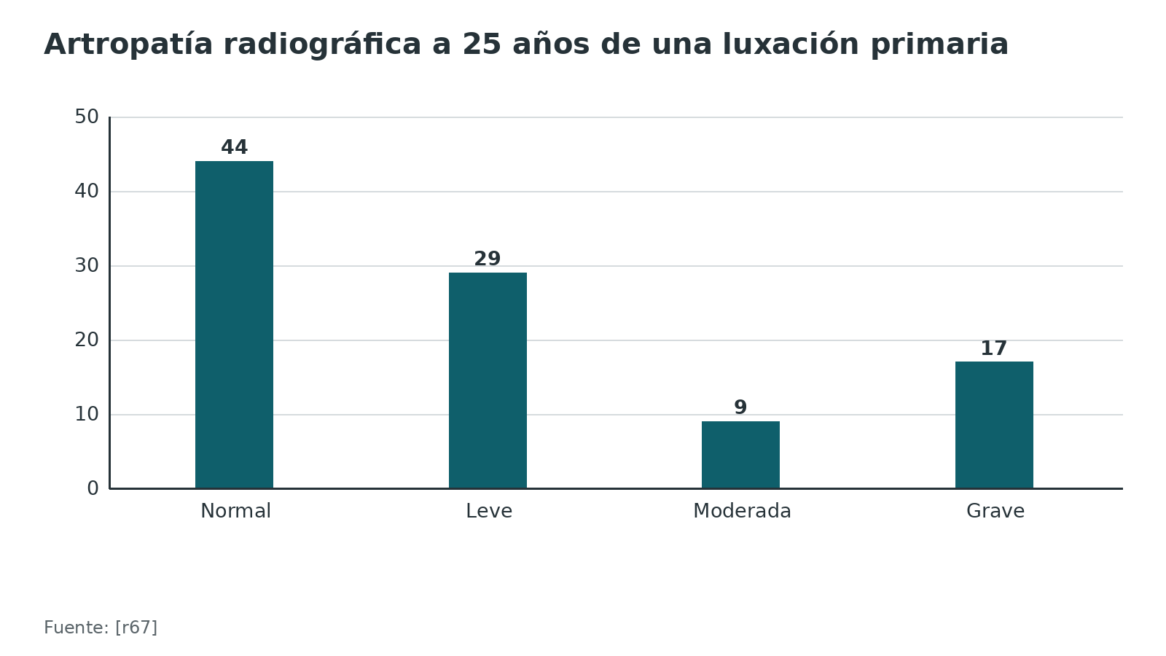
Figura 13. Complicaciones del Latarjet según el estudio (diseños distintos, no son comparables entre sí) [r68] [r24] [r35]
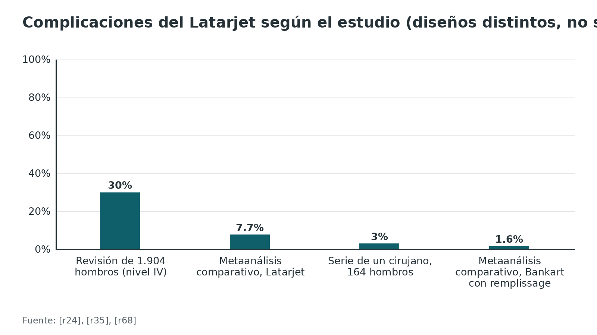
Referencias de este bloque
[r3] Van Gastel ML, Hekman KMC, Boon F, Nelen SD, Schep NWL, Van der Meijden OAJ, et al. Clinical practice on treatment of primary traumatic anterior shoulder dislocation: a multidisciplinary guideline. Acta Orthop. 2026;97:531-537. (guia · acceso abierto) https://doi.org/10.2340/17453674.2026.46434
[r14] Robinson CM, Shur N, Sharpe T, Ray A, Murray IR. Injuries associated with traumatic anterior glenohumeral dislocations. J Bone Joint Surg Am. 2012;94(1):18-26. (cohorte · acceso resumen) https://doi.org/10.2106/JBJS.J.01795
[r24] Deshpande V, Barnett I, Valk J, Mathur A, Simpson E, Saunders P, et al. Similar outcomes, but significantly lower complication rate with arthroscopic Bankart repair with remplissage versus open or arthroscopic Latarjet for shoulder instability across a wide range of glenoid bone loss: a systematic review and meta-analysis. JSES Rev Rep Tech. 2025;5(4):778-789. (RS-MA · acceso resumen) https://doi.org/10.1016/j.xrrt.2025.07.007
[r33] Do A, Scheibel M, Moroder P, Hayta A, Akgun Demir I, Paksoy A, et al. Long-term Outcomes of a Contemporary Arthroscopic Bankart Repair Technique in Patients With Traumatic Anterior Shoulder Instability: A Minimum 10-Year Follow-up. Am J Sports Med. 2025;53(10):2298-2305. (serie · acceso abierto) https://doi.org/10.1177/03635465251351293
[r35] Vervaecke AJ, Schoch B, Cosic F, Van Eecke E, Werthel JD. Early post-operative nerve complications after primary open Latarjet: a single-surgeon series of 164 shoulders. JSES Int. 2026;10(4):101710. (serie · acceso resumen) https://doi.org/10.1016/j.jseint.2026.101710
[r36] Visser CP, Coene LN, Brand R, Tavy DL. The incidence of nerve injury in anterior dislocation of the shoulder and its influence on functional recovery. A prospective clinical and EMG study. J Bone Joint Surg Br. 1999;81(4):679-85. (cohorte · acceso resumen) https://doi.org/10.1302/0301-620x.81b4.9005
[r62] Gonzalez-Morgado D, Ardebol J, Noble MB, Galasso LA, Menendez ME, Denard PJ. No Difference in External Rotation Loss After Isolated Bankart Repair, Remplissage, or Latarjet: A Systematic Review and Meta-analysis. Am J Sports Med. 2025;53(2):493-500. (RS-MA · acceso resumen) https://doi.org/10.1177/03635465241241825
[r64] Saleet J, Hao KA, Al-Hourani K, Ment AJ, Clarke RA, Nian P, et al. Similar Rate of Return to Sport and Reoperation but Higher Rate of Recurrent Instability in Contact Versus Noncontact Athletes After Primary Arthroscopic Anterior Bankart Repair: A Systematic Review and Meta-analysis. Am J Sports Med. 2025;53(13):3251-3260. (RS-MA · acceso resumen) https://doi.org/10.1177/03635465251328974
[r67] Hovelius L, Saeboe M. Neer Award 2008: Arthropathy after primary anterior shoulder dislocation--223 shoulders prospectively followed up for twenty-five years. J Shoulder Elbow Surg. 2009;18(3):339-47. (cohorte · acceso resumen) https://doi.org/10.1016/j.jse.2008.11.004
[r68] Griesser MJ, Harris JD, McCoy BW, Hussain WM, Jones MH, Bishop JY, et al. Complications and re-operations after Bristow-Latarjet shoulder stabilization: a systematic review. J Shoulder Elbow Surg. 2013;22(2):286-92. (RS-MA · acceso resumen) https://doi.org/10.1016/j.jse.2012.09.009
[r69] Jackson GR, Brusalis CM, Schundler SF, Sachdev D, Obioha OA, McCormick JR, et al. Isolated Primary Latarjet Procedures for Anterior Shoulder Instability Results in High Rates of Graft Resorption and Glenohumeral Degenerative Changes With Low Rates of Failure at a Minimum 2-Year Follow-Up: A Systematic Review. Arthroscopy. 2024;40(2):581-591.e1. (RS-MA · acceso resumen) https://doi.org/10.1016/j.arthro.2023.05.024

Pronóstico: cuánto se repite y qué predice

Historia natural sin cirugía
- Jóvenes de 15 a 35 años. Casi todo ocurre pronto: 86,7 % de las recidivas aparecieron en los 2 primeros años [r5], y la inestabilidad acumulada llegó a 55,7 % a los 2 años y a 66,8 % a los 5 [r5]. El riesgo se concentró en los varones más jóvenes; en las mujeres fue claramente inferior [r5]. Y a los 2 años casi todos conservaban alguna merma funcional, leve pero detectable [r5].
- Seguimiento sueco de 10 años (245 pacientes de 12 a 40 años): 52 % sin nueva luxación y 23 % operados por recurrencia; la cirugía por recurrencia fue 34 % entre los 12 y 22 años, 28 % entre los 23 y 29 y 9 % entre los 30 y 40; el tipo y la duración de la inmovilización no influyeron [r31].
- A 25 años la historia es menos sombría de lo que se cree: 27 % terminó operado por inestabilidad, 43 % no se volvió a luxar, 7 % se luxó una sola vez y en 14,4 % de los hombros las recurrencias cesaron con el tiempo, aunque 7,9 % seguían con luxaciones recurrentes [r4]. Con fractura del troquiter, solo 2 de 24 hombros se reluxaron [r4].
- Metaanálisis en adultos. La inestabilidad recurrente tras una primera luxación fue 39 % [r11]. Aumentaron el riesgo la edad de 40 años o menos (OR 13,46), el sexo masculino (OR 3,18) y la hiperlaxitud (OR 2,68); lo redujo la fractura del troquiter (OR 0,13), y la tasa de recidiva cayó con el tiempo desde la primera luxación [r11].
- Hasta los 18 años. La inestabilidad recurrente fue 73 %; entre los 14 y 18 años, 93 % frente a 40 % en menores de 14 [r70].

Después de operar
En la cohorte MOON, a 2 años hubo luxación en 8,7 %, subluxación en 24,9 % y reoperación en 4,8 %; tras estabilización artroscópica primaria, 5,9 % se luxó, y lo predijeron la menor edad, el tabaquismo, un puntaje PAS-22 mayor y más luxaciones previas [r65]. A 13,8 años de un Bankart con 3 o más anclajes, la recurrencia fue 20,9 % y la edad de 20 años o menos fue el factor de riesgo [r33].

Lo que no hay que prometer
La recidiva no es destino: 52 % de los hombros no volvió a luxarse a los 10 años en la serie sueca [r31]. Pero tampoco hay que prometer que la cirugía lo borra: ni siquiera con Bankart el riesgo es cero [r33].
Tabla 13. Qué predice la recidiva [r11] [r64] [r65] [r70]
Factor | Efecto sobre la recidiva | Fuente
Edad de 40 años o menos | OR 13,46 | [r11]
Sexo masculino | OR 3,18 | [r11]
Hiperlaxitud | OR 2,68 | [r11]
Fractura del troquiter | OR 0,13 (protege) | [r11]
Edad de 14 a 18 años frente a 13 o menos | 93 % frente a 40 % | [r70]
Deporte de contacto tras Bankart aislado | 17 % frente a 8 % en no contacto | [r64]
Menor edad, tabaquismo, más luxaciones previas | Más luxación a 2 años tras cirugía | [r65]

Figura 14. Inestabilidad acumulada sin cirugía en pacientes de 15 a 35 años [r5]
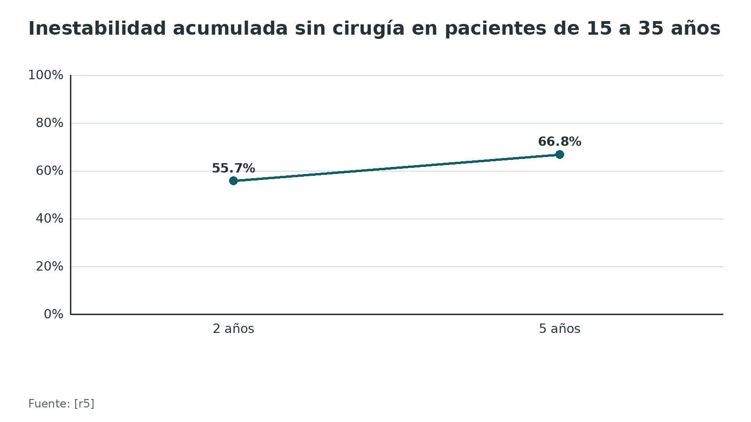
Figura 15. Cirugía por recurrencia a 10 años según la edad de la primera luxación [r31]
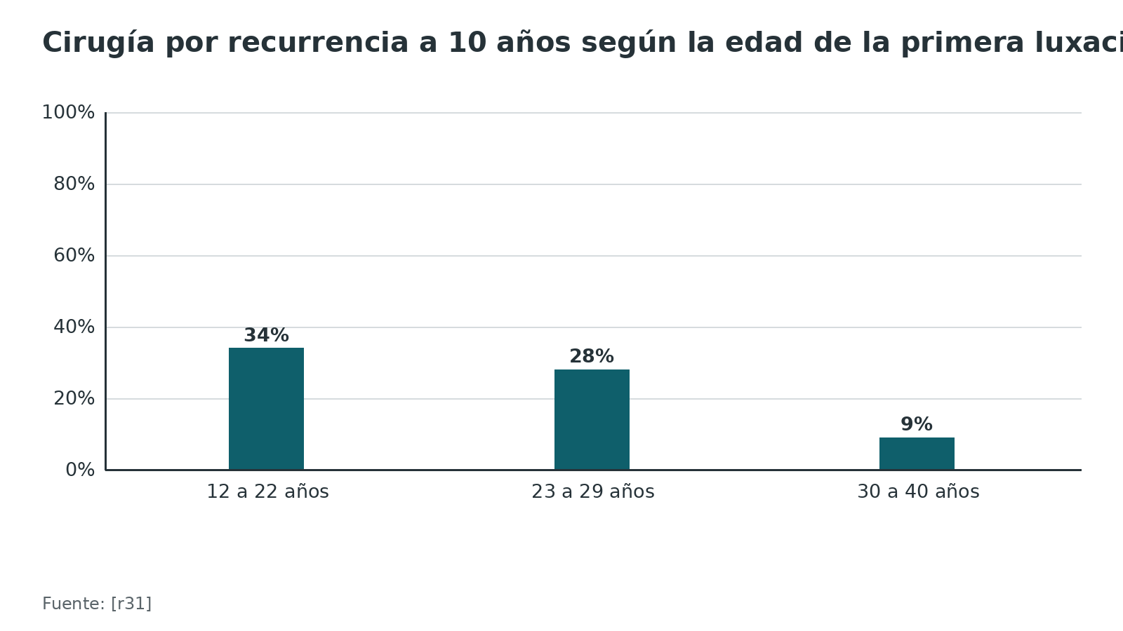
Referencias de este bloque
[r4] Hovelius L, Olofsson A, Sandström B, Augustini BG, Krantz L, Fredin H, et al. Nonoperative treatment of primary anterior shoulder dislocation in patients forty years of age and younger. a prospective twenty-five-year follow-up. J Bone Joint Surg Am. 2008;90(5):945-52. (cohorte · acceso resumen) https://doi.org/10.2106/JBJS.G.00070
[r5] Robinson CM, Howes J, Murdoch H, Will E, Graham C. Functional outcome and risk of recurrent instability after primary traumatic anterior shoulder dislocation in young patients. J Bone Joint Surg Am. 2006;88(11):2326-36. (cohorte · acceso resumen) https://doi.org/10.2106/JBJS.E.01327
[r11] Olds M, Ellis R, Donaldson K, Parmar P, Kersten P. Risk factors which predispose first-time traumatic anterior shoulder dislocations to recurrent instability in adults: a systematic review and meta-analysis. Br J Sports Med. 2015;49(14):913-22. (RS-MA · acceso resumen) https://doi.org/10.1136/bjsports-2014-094342
[r31] Hovelius L, Augustini BG, Fredin H, Johansson O, Norlin R, Thorling J. Primary anterior dislocation of the shoulder in young patients. A ten-year prospective study. J Bone Joint Surg Am. 1996;78(11):1677-84. (cohorte · acceso resumen) https://doi.org/10.2106/00004623-199611000-00006
[r33] Do A, Scheibel M, Moroder P, Hayta A, Akgun Demir I, Paksoy A, et al. Long-term Outcomes of a Contemporary Arthroscopic Bankart Repair Technique in Patients With Traumatic Anterior Shoulder Instability: A Minimum 10-Year Follow-up. Am J Sports Med. 2025;53(10):2298-2305. (serie · acceso abierto) https://doi.org/10.1177/03635465251351293
[r64] Saleet J, Hao KA, Al-Hourani K, Ment AJ, Clarke RA, Nian P, et al. Similar Rate of Return to Sport and Reoperation but Higher Rate of Recurrent Instability in Contact Versus Noncontact Athletes After Primary Arthroscopic Anterior Bankart Repair: A Systematic Review and Meta-analysis. Am J Sports Med. 2025;53(13):3251-3260. (RS-MA · acceso resumen) https://doi.org/10.1177/03635465251328974
[r65] Wolf BR, Dunn WR, VanTienderen RJ, Ortiz SF, Hettrich CM. Recurrence after soft-tissue anterior shoulder stabilization: 2-year results from the MOON shoulder cohort. J Shoulder Elbow Surg. 2026;35(6):1474-1483. (cohorte · acceso resumen) https://doi.org/10.1016/j.jse.2025.12.002
[r67] Hovelius L, Saeboe M. Neer Award 2008: Arthropathy after primary anterior shoulder dislocation--223 shoulders prospectively followed up for twenty-five years. J Shoulder Elbow Surg. 2009;18(3):339-47. (cohorte · acceso resumen) https://doi.org/10.1016/j.jse.2008.11.004
[r70] Olds M, Donaldson K, Ellis R, Kersten P. In children 18 years and under, what promotes recurrent shoulder instability after traumatic anterior shoulder dislocation? A systematic review and meta-analysis of risk factors. Br J Sports Med. 2016;50(18):1135-41. (RS-MA · acceso resumen) https://doi.org/10.1136/bjsports-2015-095149

Poblaciones especiales: mayores de 40 años, adolescentes y deportistas

Mayores de 40 años: el manguito y el nervio mandan
Con la edad la luxación se repite menos: ya entre los 30 y 40 años la cirugía por recurrencia bajó a 9 %, frente a 34 % entre los 12 y 22 [r31]. Pasados los 40 crece el daño de lo que rodea a la articulación. En una serie de esquiadores de 40 años o más (125 luxaciones, 52 entrevistados con 2 años o más de seguimiento), la recidiva fue 4 %, pero 35 % tuvo rotura del manguito y a ellos les fue peor [r8]. En roturas aisladas del manguito, 84 % tuvo buen resultado con cirugía frente a 50 % sin ella [r8]. En 3.633 pacientes con edad media de 47,6 años, el perfil con más rotura del manguito o fractura del troquiter fue el de la mujer de 60 años o más que se lesiona en una caída de baja energía [r14]. La guía de 2026 cita que, en hombros sintomáticos de mayores de 40 años, 98 % tenía lesión del manguito [r3].
En mayores de 50 años, en 179 pacientes, 62 % de los 66 con RM tenía rotura de espesor completo del manguito; 15 % tuvo recurrencia, ninguno después de operarse, y 57 % de las cirugías fueron reparaciones del manguito [r27]. La fractura del troquiter, en cambio, protege contra la recidiva (OR 0,13) [r11].
Qué hacer (práctica habitual / opinión experta): ante debilidad que no mejora después de reducir, estudie el manguito con ecografía o RM y no atribuya todo al dolor; confirme el estado del nervio axilar [r14, r36].

Adolescentes
El riesgo de recidiva es el más alto: 73 % hasta los 18 años, y 93 % entre los 14 y 18 años [r70]. Decida la cirugía con el mismo marco de hueso y deporte, y con los padres.

Deportistas de contacto
Tras Bankart aislado, la recurrencia fue 17 % frente a 8 % en no contacto, sin diferencia en retorno al deporte ni en reoperación [r64]. En deportistas de contacto con DTD menor de 10 mm, un estudio retrospectivo halló recurrencia de 4,2 % con remplissage frente a 66,7 % sin él [r12]. Ese perfil es donde más se discute el Latarjet (opinión experta apoyada en [r23, r45]).
Referencias de este bloque
[r3] Van Gastel ML, Hekman KMC, Boon F, Nelen SD, Schep NWL, Van der Meijden OAJ, et al. Clinical practice on treatment of primary traumatic anterior shoulder dislocation: a multidisciplinary guideline. Acta Orthop. 2026;97:531-537. (guia · acceso abierto) https://doi.org/10.2340/17453674.2026.46434
[r8] Pevny T, Hunter RE, Freeman JR. Primary traumatic anterior shoulder dislocation in patients 40 years of age and older. Arthroscopy. 1998;14(3):289-94. (serie · acceso resumen) https://doi.org/10.1016/s0749-8063(98)70145-8
[r11] Olds M, Ellis R, Donaldson K, Parmar P, Kersten P. Risk factors which predispose first-time traumatic anterior shoulder dislocations to recurrent instability in adults: a systematic review and meta-analysis. Br J Sports Med. 2015;49(14):913-22. (RS-MA · acceso resumen) https://doi.org/10.1136/bjsports-2014-094342
[r12] Lin A, Barrow AE, Charles S, Shannon M, Fox MA, Herman ZJ, et al. Remplissage reduces recurrent instability in high-risk patients with on-track Hill-Sachs lesions. J Shoulder Elbow Surg. 2023;32(6S):S99-S105. (cohorte · acceso resumen) https://doi.org/10.1016/j.jse.2023.02.011
[r14] Robinson CM, Shur N, Sharpe T, Ray A, Murray IR. Injuries associated with traumatic anterior glenohumeral dislocations. J Bone Joint Surg Am. 2012;94(1):18-26. (cohorte · acceso resumen) https://doi.org/10.2106/JBJS.J.01795
[r23] Kukkonen J, Elamo S, Flinkkilä T, Paloneva J, Mäntysaari M, Joukainen A, et al. Arthroscopic Bankart versus open Latarjet as a primary operative treatment for traumatic anteroinferior instability in young males: a randomised controlled trial with 2-year follow-up. Br J Sports Med. 2022;56(6):327-332. (ECA · acceso resumen) https://doi.org/10.1136/bjsports-2021-104028
[r27] Smartt AA, Wilbur RR, Song BM, Krych AJ, Okoroha K, Barlow JD, et al. Natural History of First-Time Anterior Shoulder Dislocation in Patients Older Than 50 Years: A Study of 179 Patients With a Mean Follow-up of 11 Years. Orthop J Sports Med. 2022;10(11):23259671221129301. (cohorte · acceso resumen) https://doi.org/10.1177/23259671221129301
[r31] Hovelius L, Augustini BG, Fredin H, Johansson O, Norlin R, Thorling J. Primary anterior dislocation of the shoulder in young patients. A ten-year prospective study. J Bone Joint Surg Am. 1996;78(11):1677-84. (cohorte · acceso resumen) https://doi.org/10.2106/00004623-199611000-00006
[r36] Visser CP, Coene LN, Brand R, Tavy DL. The incidence of nerve injury in anterior dislocation of the shoulder and its influence on functional recovery. A prospective clinical and EMG study. J Bone Joint Surg Br. 1999;81(4):679-85. (cohorte · acceso resumen) https://doi.org/10.1302/0301-620x.81b4.9005
[r45] Noyes CE, Johnston GE, Vaver N, Garvin PM, Bravman JT, Genuario JW, et al. A Comparison of Return to Sport After Bankart Repair Versus Latarjet for Shoulder Instability: A Systematic Review. Orthop J Sports Med. 2025;13(10):23259671251380878. (RS-MA · acceso resumen) https://doi.org/10.1177/23259671251380878
[r64] Saleet J, Hao KA, Al-Hourani K, Ment AJ, Clarke RA, Nian P, et al. Similar Rate of Return to Sport and Reoperation but Higher Rate of Recurrent Instability in Contact Versus Noncontact Athletes After Primary Arthroscopic Anterior Bankart Repair: A Systematic Review and Meta-analysis. Am J Sports Med. 2025;53(13):3251-3260. (RS-MA · acceso resumen) https://doi.org/10.1177/03635465251328974
[r70] Olds M, Donaldson K, Ellis R, Kersten P. In children 18 years and under, what promotes recurrent shoulder instability after traumatic anterior shoulder dislocation? A systematic review and meta-analysis of risk factors. Br J Sports Med. 2016;50(18):1135-41. (RS-MA · acceso resumen) https://doi.org/10.1136/bjsports-2015-095149

Rehabilitación y retorno al deporte

Principios
Pasada la semana de cabestrillo, el objetivo no es la fuerza sino devolver el control: manguito, coordinación y propiocepción. El programa puede extenderse hasta 6 meses, según cómo responda cada paciente en lo físico y en lo psicosocial [r3]. La lógica: al romperse cápsula y labrum, el hombro pierde información propioceptiva y el paciente compensa con movimientos poco eficientes [r3]. Cuando el temor a una nueva luxación (cinesiofobia) frena la vida diaria, el trabajo o el deporte, la guía sugiere considerar un abordaje interdisciplinario [r3].

Tras la cirugía
- Bankart artroscópico: en la serie de seguimiento largo, 6 semanas de cabestrillo en neutro con movilidad solo pasiva, hasta 60 grados de flexión y abducción y sin rotación externa [r33]. En pacientes seleccionados (no deportistas con lesión de Bankart clásica), un ensayo con 62 pacientes mostró que la movilización acelerada no aumentó la recidiva y adelantó la recuperación funcional y el retorno a la actividad [r66].
- Latarjet abierto: cabestrillo 21 días con movimiento de mano, muñeca y codo desde el primer día; pasivo desde el día 14, activo desde el día 21, isométricos desde el día 30 y resistidos desde el día 45; deportes con miembros superiores entre 4 y 6 meses [r25].

Retorno al deporte
Entre 874 deportistas operados, 94,4 % volvió al deporte y 68,1 % al mismo nivel o a uno superior; el tiempo medio de retorno fue 6 meses, sin diferencias entre Bankart y Latarjet en esas variables [r45]. Con cualquiera de las dos técnicas, aproximadamente 1 de cada 4 deportistas se queda por debajo de su nivel previo [r45]. En otro metaanálisis, el retorno completo fue 79 % en general y 92 % tras Latarjet frente a 71 % tras Bankart [r61]. En contacto y no contacto, el retorno al deporte fue similar (79 % y 91 %) [r64]. Frente a no operar, la cirugía tuvo 3,87 veces más probabilidad de volver al nivel previo o superior (OR 3,87) [r58].
Criterios objetivos para dar el alta deportiva: sin dato verificable en las fuentes abiertas revisadas. Práctica habitual / opinión experta: fuerza simétrica, rango completo y ausencia de aprensión, individualizados por deporte.
Figura 16. Retorno al deporte tras cirugía de estabilización [r45] [r61] [r64] [r3]
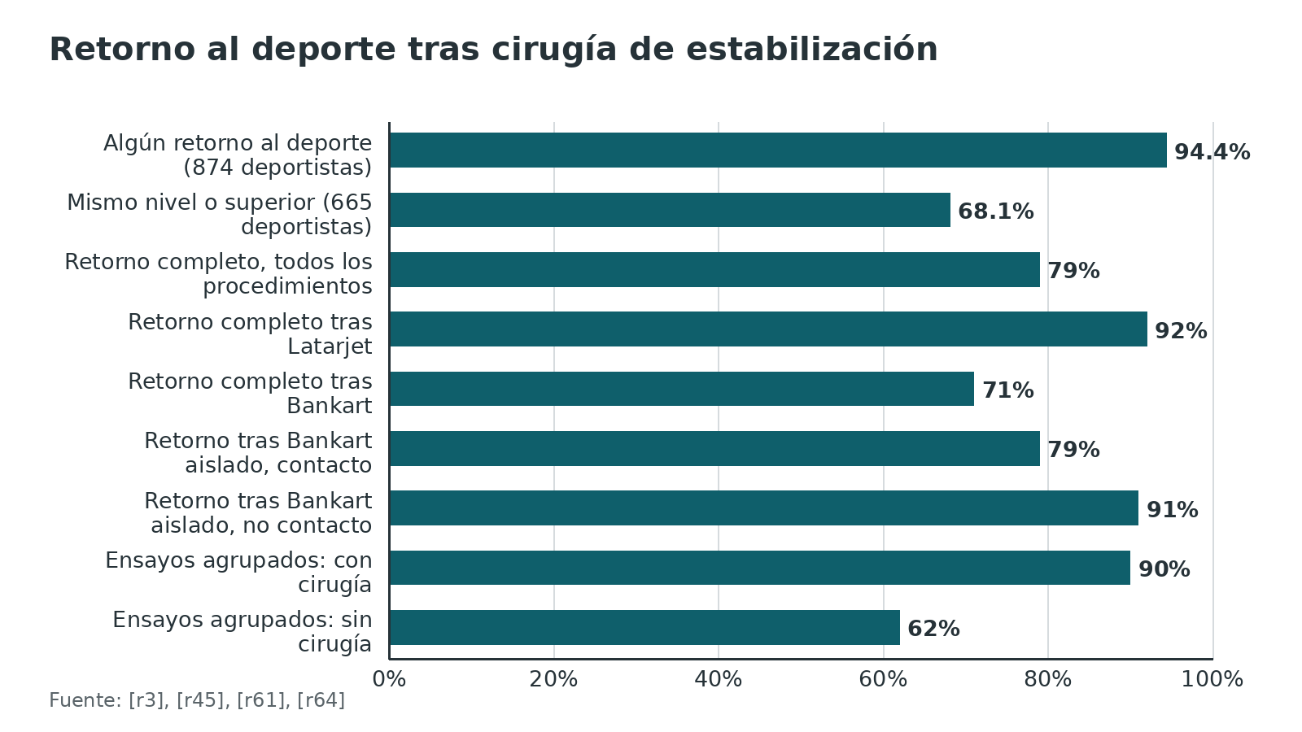
Referencias de este bloque
[r3] Van Gastel ML, Hekman KMC, Boon F, Nelen SD, Schep NWL, Van der Meijden OAJ, et al. Clinical practice on treatment of primary traumatic anterior shoulder dislocation: a multidisciplinary guideline. Acta Orthop. 2026;97:531-537. (guia · acceso abierto) https://doi.org/10.2340/17453674.2026.46434
[r25] Malavolta EA, Souza JAB, Assunção JH, Gracitelli MEC, Silva FBAE, Ferreira AA. TREATMENT OF RECURRENT ANTERIOR SHOULDER DISLOCATION USING THE LATARJET TECHNIQUE. Acta Ortop Bras. 2023;31(1):e261896. (serie · acceso abierto) https://doi.org/10.1590/1413-785220233101e261896
[r33] Do A, Scheibel M, Moroder P, Hayta A, Akgun Demir I, Paksoy A, et al. Long-term Outcomes of a Contemporary Arthroscopic Bankart Repair Technique in Patients With Traumatic Anterior Shoulder Instability: A Minimum 10-Year Follow-up. Am J Sports Med. 2025;53(10):2298-2305. (serie · acceso abierto) https://doi.org/10.1177/03635465251351293
[r45] Noyes CE, Johnston GE, Vaver N, Garvin PM, Bravman JT, Genuario JW, et al. A Comparison of Return to Sport After Bankart Repair Versus Latarjet for Shoulder Instability: A Systematic Review. Orthop J Sports Med. 2025;13(10):23259671251380878. (RS-MA · acceso resumen) https://doi.org/10.1177/23259671251380878
[r58] Abdel Khalik H, Dagher D, Lameire DL, Gusnowski E, Kolpka M, LeBel ME, et al. Management of First-Time Anterior Shoulder Dislocation-A Systematic Review and Meta-analysis: Arthroscopy Association of Canada Position Statement. Orthop J Sports Med. 2025;13(2):23259671251316893. (RS-MA · acceso resumen) https://doi.org/10.1177/23259671251316893
[r61] Baur AJ, Houseman TJ, Mansour EZ, Heller RR, Posner MA. High Rates of Return to Sport After Surgical Stabilization for Anterior Shoulder Instability in Athletes: A Systematic Review and Meta-analysis. Orthop J Sports Med. 2026;14(6):23259671261450204. (RS-MA · acceso resumen) https://doi.org/10.1177/23259671261450204
[r64] Saleet J, Hao KA, Al-Hourani K, Ment AJ, Clarke RA, Nian P, et al. Similar Rate of Return to Sport and Reoperation but Higher Rate of Recurrent Instability in Contact Versus Noncontact Athletes After Primary Arthroscopic Anterior Bankart Repair: A Systematic Review and Meta-analysis. Am J Sports Med. 2025;53(13):3251-3260. (RS-MA · acceso resumen) https://doi.org/10.1177/03635465251328974
[r66] Kim SH, Ha KI, Jung MW, Lim MS, Kim YM, Park JH. Accelerated rehabilitation after arthroscopic Bankart repair for selected cases: a prospective randomized clinical study. Arthroscopy. 2003;19(7):722-31. (ECA · acceso resumen) https://doi.org/10.1016/s0749-8063(03)00397-9

Perlas y trampas

Perlas
- El Milch modificado y la manipulación escapular se hacen sin analgesia invasiva; en un ensayo de 308 pacientes el Milch modificado tuvo el mayor éxito en el primer intento, 52 % en quienes podían aducir el brazo [r16].
- Entre las técnicas de reducción, FARES fue la única significativamente menos dolorosa que Kocher en un metaanálisis en red de 14 estudios [r17].
- La lidocaína intraarticular iguala el éxito de la sedación intravenosa con menos efectos adversos (RR 0,16) y 109,46 minutos menos de estancia en urgencias [r18].
- Una fractura asociada del troquiter protege contra la recidiva (OR 0,13) [r11].
- La RM mide la pérdida glenoidea igual que la TC en un metaanálisis de 11 estudios (diferencia media −0,05) [r19].
- En el Bankart aislado, una distancia a la luxación menor de 10 mm marca una zona de riesgo que sube de forma exponencial [r9].

Trampas
- Reducir sin imagen previa: la fractura asociada pasa inadvertida o se agrava, y 15 % de las fracturas solo se vieron después de reducir [r3].
- Descartar fracturas con ecografía: en una cohorte de 65 pacientes dejó sin detectar 48 % de las fracturas [r3], aunque un metaanálisis la reporta con sensibilidad de 96,8 % [r20]; ante la duda, radiografía.
- Inmovilizar de 3 a 4 semanas «para que cicatrice»: en un ensayo con seguimiento de 2 años no hubo diferencia clínicamente relevante frente a 1 semana de cabestrillo según necesidad [r3].
- Operar sin medir el hueso: con más de 13,5 % de pérdida glenoidea el resultado funcional del Bankart aislado empeoró aun sin recidiva [r21].
- Medir la pérdida glenoidea en radiografía simple: no fue exacta en ninguno de 4 estudios, mientras que la TC o la RM sí lo son [r22].
- Atribuir al dolor la debilidad tras reducir: busque nervio axilar y manguito; en mayores de 40 años, 36 de 55 casos tenían lesión del axilar o del plexo por EMG y 24 de 63 lesión del manguito por ecografía [r7].

Preguntas de autoevaluación
1. Varón de 24 años, jugador de rugby, llega con una primera luxación glenohumeral anterior. ¿Cuál es la secuencia inicial más adecuada?
a) Reducir de inmediato, sin imagen, para ganar tiempo.
b) Examen neurovascular y radiografía en 2 proyecciones; reducir con una técnica biomecánica de primera intención y repetir la imagen.
c) Pedir una RM urgente antes de tocar el hombro.
d) Hacer solo una ecografía y reducir si confirma la luxación.
Respuesta: b. La guía de 2026 recomienda radiografía en mínimo 2 proyecciones antes y después de reducir y una técnica biomecánica como primera opción; la ecografía no sustituye a la radiografía porque en una cohorte dejó sin detectar 48 % de las fracturas [r3]. La imagen posterior importa porque 15 % de las fracturas halladas allí no se veían antes [r3].
2. En el metaanálisis en red de técnicas de reducción cerrada, ¿qué método fue el único significativamente menos doloroso que Kocher?
a) Hipocrática
b) FARES
c) Stimson
d) Milch en decúbito prono
Respuesta: b. FARES fue el único significativamente menos doloroso que Kocher (diferencia media de −4,0); entre Kocher e Hipocrática no hubo diferencia de éxito (OR 1,21) [r17].
3. Comparada con la analgesia intravenosa con o sin sedación, la lidocaína intraarticular para reducir una luxación anterior aguda…
a) Logra menos éxito de reducción.
b) Logra el mismo éxito inmediato, con menos efectos adversos y menor estancia en urgencias.
c) Está contraindicada en adultos.
d) Solo sirve en luxaciones recurrentes.
Respuesta: b. En la revisión Cochrane de 5 estudios con 211 participantes no hubo diferencia de éxito (RR 0,95), hubo menos efectos adversos (RR 0,16) y 109,46 minutos menos de estancia en urgencias [r18].
4. ¿Qué puede afirmarse sobre inmovilizar en rotación externa frente a rotación interna tras una primera luxación?
a) Reduce la recidiva a la mitad, con evidencia de certeza alta.
b) La evidencia es inconsistente: la revisión Cochrane de 2019 no puede afirmar beneficio, y un metaanálisis de 2026 no halla diferencia en recurrencia.
c) La rotación interna es claramente superior en todos los estudios.
d) Hay que inmovilizar 6 semanas en cualquiera de las dos posiciones.
Respuesta: b. La Cochrane de 2019 halló RR de 0,67 (IC 95 % 0,38 a 1,19) con certeza muy baja [r1]; un metaanálisis de 2020 encontró RR de 0,55 [r49]; el de 2026 no halló diferencia (p de 0,41) [r50]. La guía de 2026 propone 1 semana de cabestrillo según necesidad [r3].
5. ¿Cuál de estos factores se asocia a MENOR riesgo de recidiva tras una primera luxación anterior?
a) Tener 20 años
b) Sexo masculino
c) Fractura asociada del troquiter
d) Hiperlaxitud
Respuesta: c. La fractura del troquiter tuvo OR de 0,13; en cambio, la edad de 40 años o menos (OR 13,46), el sexo masculino (OR 3,18) y la hiperlaxitud (OR 2,68) aumentaron el riesgo [r11].
6. En la serie de Lo, ¿qué prueba de inestabilidad anterior fue la más exacta, con especificidad cercana a 99 % y sensibilidad moderada?
a) Aprensión
b) Recolocación
c) Sorpresa
d) Cajón anterior
Respuesta: c. La prueba de sorpresa tuvo sensibilidad de 63,89 % y especificidad de 98,91 % [r41]. En la serie de Farber, la aprensión tuvo 72 % y 96 % [r15].
7. Para medir la pérdida ósea glenoidea antes de operar, ¿qué afirmación es correcta?
a) La radiografía AP simple es suficiente.
b) La TC y la RM miden con exactitud; las radiografías no fueron exactas en los estudios revisados.
c) Solo la TC 3D es válida; la RM nunca sirve.
d) No se necesita medir el hueso si el paciente es joven.
Respuesta: b. Las radiografías fueron exactas en 0 de 4 estudios, frente a 6 de 7 para la TC 2D, 8 de 10 para la TC 3D y 4 de 4 para la RM 3D [r22]; un metaanálisis de 11 estudios no halló diferencia entre RM y TC (diferencia media −0,05) [r19].
8. En el concepto de glenoid track, un Hill-Sachs que sobrepasa el borde medial de la banda de contacto se llama…
a) On-track: no se engancha.
b) Off-track: tiene riesgo de engancharse y luxar.
c) Irrelevante: solo importa el tamaño de la glenoides.
d) Subcrítico: nunca requiere tratamiento.
Respuesta: b. Si la muesca humeral rebasa hacia medial el límite interno del track, puede engancharse en el reborde y luxar el hombro [r28]. El concepto trata solo un factor de recidiva y su exactitud predictiva no está confirmada de forma consistente [r37, r39].
9. Al comparar Bankart artroscópico con remplissage frente a Latarjet, un metaanálisis de 6 estudios encontró…
a) Más recidiva con Bankart y remplissage, y más complicaciones con Latarjet.
b) Más complicaciones con Latarjet (7,7 % frente a 1,6 %), sin diferencia significativa en recurrencia.
c) Ninguna diferencia en ningún desenlace.
d) Más infecciones con Bankart.
Respuesta: b. Las complicaciones fueron 7,7 % con Latarjet y 1,6 % con Bankart y remplissage, sin diferencias significativas de recurrencia ni de revisión [r24]. En el ensayo FINNISH, en cambio, el Bankart aislado se reluxó más que el Latarjet (21 % frente a 2 %) [r23].
10. Mujer de 66 años, caída desde su altura, primera luxación anterior reducida sin dificultad. Dos semanas después sigue sin poder elevar el brazo. ¿Qué debe buscar primero?
a) Rotura del manguito y lesión del nervio axilar.
b) Una recidiva inminente.
c) Una fractura de clavícula previa.
d) Nada: es dolor y mejorará con analgésicos.
Respuesta: a. En 3.633 pacientes, 33,4 % tuvo rotura del manguito o fractura del troquiter y 13,5 % déficit neurológico; las mujeres de 60 años o más con caídas de baja energía tuvieron más lesión del manguito o del troquiter, y las dos lesiones se asociaron (RR 1,9) [r14]. Robinson y colaboradores recomiendan examinar el manguito en todo paciente con déficit neurológico, y el nervio en todo paciente con lesión del manguito [r14].
11. En un Latarjet abierto, ¿dónde debe quedar el injerto coracoideo y cómo se comprueba?
a) Por encima del ecuador glenoideo, sin necesidad de imagen.
b) Alineado con la superficie articular y por debajo del ecuador glenoideo, verificado con radioscopia.
c) Lo más medial posible, para proteger el nervio axilar.
d) Lateralizado, para ganar tope óseo.
Respuesta: b. La serie de Malavolta lo describe alineado con la superficie articular y bajo el ecuador, comprobado con radioscopia, y fijado con 2 tornillos de 4 mm; se registró reabsorción del injerto en 3 de 41 hombros [r25].

Lectura recomendada
- AO Surgery Reference: abordaje deltopectoral del húmero proximal (lectura recomendada, en inglés; base del abordaje del Latarjet) (lectura): https://surgeryreference.aofoundation.org/orthopedic-trauma/adult-trauma/proximal-humerus/approach/deltopectoral-approach-to-the-proximal-humerus
- Guía de práctica clínica 2026 sobre la luxación glenohumeral anterior traumática primaria (Acta Orthopaedica, acceso abierto; en inglés) (lectura): https://doi.org/10.2340/17453674.2026.46434
- Cochrane 2019: manejo conservador tras la reducción cerrada de la luxación anterior del hombro (lectura): https://doi.org/10.1002/14651858.CD004962.pub4
- Arthroscopy Association of Canada 2025: manejo de la primera luxación anterior (acceso abierto; en inglés) (lectura): https://doi.org/10.1177/23259671251316893
- Ensayo BRASD: técnicas biomecánicas de reducción, con su descripción paso a paso (acceso abierto; en inglés) (lectura): https://doi.org/10.1186/s12245-023-00480-6
- Stanford Orthopaedic SURGEON - SHOULDER Apprehension Exam (Stanford Medicine 25; en inglés) (video): https://www.youtube.com/watch?v=a78AeTZ50f4
- ASES Introductory Fellows Curriculum - Instability: Scope, open, Bone? (American Shoulder and Elbow Surgeons; en inglés) (video): https://www.youtube.com/watch?v=7DTko7fGvNk
- ASES Podcast - Episode 63 - Latarjet vs. Remplissage (American Shoulder and Elbow Surgeons; en inglés) (video): https://www.youtube.com/watch?v=468pQllyceY

Palabras clave
luxación glenohumeral anterior · inestabilidad anterior del hombro · lesión de Bankart · Bankart óseo · lesión de Hill-Sachs · ALPSA · HAGL · pérdida ósea glenoidea · glenoid track · on-track / off-track · distancia a la luxación (DTD) · ISIS (Instability Severity Index Score) · GTIMS · manipulación escapular · Milch modificado · Cunningham · FARES · Kocher · prueba de aprensión y recolocación · prueba de sorpresa · reparación de Bankart artroscópica · Latarjet · remplissage · rotación externa frente a interna · nervio axilar · rotura del manguito en mayores de 40 años · retorno al deporte · WOSI

Para recordar
- Radiografía antes y después de reducir; la técnica biomecánica va primero [r3].
- Varón y 40 años o menos: el riesgo de recidiva es máximo [r11].
- Cabestrillo 1 semana según necesidad; inmovilizar más no previene la recidiva [r3, r4].
- Hueso primero: glenoides, Hill-Sachs, glenoid track; después se elige la técnica.
- Latarjet recidiva menos que el Bankart aislado; Bankart con remplissage complica menos que Latarjet [r23, r24].
- Mayor de 40 años: busque manguito y nervio axilar antes de pensar en recidiva [r7, r8].
- Cirugía de la primera luxación: decisión compartida, con edad, deporte y hueso sobre la mesa [r3].
- El injerto del Latarjet queda alineado con la superficie articular y bajo el ecuador glenoideo [r25].

Caso de staff
Caso didáctico, inventado como tal; no corresponde a un paciente real.

Caso de staff: el jugador de rugby de 22 años
Caso didáctico inventado, sin datos de ningún paciente real. Varón de 22 años, jugador de rugby, cae en un partido con el brazo derecho en abducción y rotación externa. Llega con dolor intenso, el hombro «en charretera» y el brazo sostenido con la otra mano. Pulso radial presente y sensibilidad disminuida sobre el deltoides lateral; es su primera luxación. La radiografía en 2 proyecciones muestra luxación anterior sin fractura aparente. Se reduce en el primer intento con una técnica biomecánica; la radiografía de control confirma la reducción y recupera la sensibilidad. Una semana después pregunta si puede volver al rugby.

Preguntas para discutir
1. ¿Qué documenta y qué imagen pide antes de reducir?
2. ¿Qué técnica de reducción elige primero y qué hace si falla?
3. ¿Cuánto inmoviliza y cómo orienta la rehabilitación?
4. ¿Cuál es su riesgo de recidiva y qué factores lo modifican?
5. ¿Qué estudios pide para decidir si lo opera y qué técnica elegiría según el hueso?

Resolución
Antes de reducir se documentan el pulso y la función del nervio axilar y se hace imagen en 2 proyecciones; la guía recomienda esa secuencia y una técnica biomecánica de primera intención, con TC antes del siguiente intento si falla [r3]. En una serie no seleccionada de 3.633 luxaciones, 13,5 % tenía déficit neurológico tras reducir [r14]. Después se repite la radiografía y se indica cabestrillo según necesidad durante 1 semana, con fisioterapia de coordinación y propiocepción [r3]. Su riesgo es máximo: tener 40 años o menos (OR 13,46) y ser varón (OR 3,18) predicen la recidiva [r11], y en pacientes de 15 a 35 años tratados sin cirugía la inestabilidad llegó a 55,7 % a los 2 años [r5]. Se discute la cirugía de la primera luxación porque tiene menos de 40 años y practica un deporte de contacto [r3]: se mide el hueso con TC o RM [r19]. Sin pérdida significativa ni off-track, la estabilización quirúrgica redujo la recidiva de 46,6 % a 6,3 % en el metaanálisis de ensayos [r6]; si el Hill-Sachs es on-track pero hay deporte de contacto y DTD menor de 10 mm, se considera sumar remplissage [r12]; con off-track, pérdida glenoidea crítica o ISIS alto, se prefiere Latarjet [r10, r13]. El retorno al rugby se espera alrededor de los 6 meses, y 1 de cada 4 deportistas no vuelve al nivel previo [r45].
Mensaje para llevarse: La primera luxación del joven deportista es la mejor oportunidad para cambiar su historia: imagen, hueso y decisión compartida antes de la segunda luxación [r3].

Referencias completas
Formato Vancouver con enlace DOI. Una referencia entra solo si se abrió la fuente y se guardó el fragmento que respalda el dato.
[r1] Braun C, McRobert CJ. Conservative management following closed reduction of traumatic anterior dislocation of the shoulder. Cochrane Database Syst Rev. 2019;5(5):CD004962. (RS-MA · acceso resumen) https://doi.org/10.1002/14651858.CD004962.pub4
[r2] Zacchilli MA, Owens BD. Epidemiology of shoulder dislocations presenting to emergency departments in the United States. J Bone Joint Surg Am. 2010;92(3):542-9. (cohorte · acceso resumen) https://doi.org/10.2106/JBJS.I.00450
[r3] Van Gastel ML, Hekman KMC, Boon F, Nelen SD, Schep NWL, Van der Meijden OAJ, et al. Clinical practice on treatment of primary traumatic anterior shoulder dislocation: a multidisciplinary guideline. Acta Orthop. 2026;97:531-537. (guia · acceso abierto) https://doi.org/10.2340/17453674.2026.46434
[r4] Hovelius L, Olofsson A, Sandström B, Augustini BG, Krantz L, Fredin H, et al. Nonoperative treatment of primary anterior shoulder dislocation in patients forty years of age and younger. a prospective twenty-five-year follow-up. J Bone Joint Surg Am. 2008;90(5):945-52. (cohorte · acceso resumen) https://doi.org/10.2106/JBJS.G.00070
[r5] Robinson CM, Howes J, Murdoch H, Will E, Graham C. Functional outcome and risk of recurrent instability after primary traumatic anterior shoulder dislocation in young patients. J Bone Joint Surg Am. 2006;88(11):2326-36. (cohorte · acceso resumen) https://doi.org/10.2106/JBJS.E.01327
[r6] Belk JW, Wharton BR, Houck DA, Bravman JT, Kraeutler MJ, Mayer B, et al. Shoulder Stabilization Versus Immobilization for First-Time Anterior Shoulder Dislocation: A Systematic Review and Meta-analysis of Level 1 Randomized Controlled Trials. Am J Sports Med. 2023;51(6):1634-1643. (RS-MA · acceso resumen) https://doi.org/10.1177/03635465211065403
[r7] Toolanen G, Hildingsson C, Hedlund T, Knibestöl M, Oberg L. Early complications after anterior dislocation of the shoulder in patients over 40 years. An ultrasonographic and electromyographic study. Acta Orthop Scand. 1993;64(5):549-52. (serie · acceso resumen) https://doi.org/10.3109/17453679308993690
[r8] Pevny T, Hunter RE, Freeman JR. Primary traumatic anterior shoulder dislocation in patients 40 years of age and older. Arthroscopy. 1998;14(3):289-94. (serie · acceso resumen) https://doi.org/10.1016/s0749-8063(98)70145-8
[r9] Barrow AE, Charles SJ, Issa M, Rai AA, Hughes JD, Lesniak BP, et al. Distance to Dislocation and Recurrent Shoulder Dislocation After Arthroscopic Bankart Repair: Rethinking the Glenoid Track Concept. Am J Sports Med. 2022;50(14):3875-3880. (cohorte · acceso resumen) https://doi.org/10.1177/03635465221128913
[r10] Di Giacomo G, Peebles LA, Pugliese M, Dekker TJ, Golijanin P, Sanchez A, et al. Glenoid Track Instability Management Score: Radiographic Modification of the Instability Severity Index Score. Arthroscopy. 2020;36(1):56-67. (cohorte · acceso resumen) https://doi.org/10.1016/j.arthro.2019.07.020
[r11] Olds M, Ellis R, Donaldson K, Parmar P, Kersten P. Risk factors which predispose first-time traumatic anterior shoulder dislocations to recurrent instability in adults: a systematic review and meta-analysis. Br J Sports Med. 2015;49(14):913-22. (RS-MA · acceso resumen) https://doi.org/10.1136/bjsports-2014-094342
[r12] Lin A, Barrow AE, Charles S, Shannon M, Fox MA, Herman ZJ, et al. Remplissage reduces recurrent instability in high-risk patients with on-track Hill-Sachs lesions. J Shoulder Elbow Surg. 2023;32(6S):S99-S105. (cohorte · acceso resumen) https://doi.org/10.1016/j.jse.2023.02.011
[r13] Balg F, Boileau P. The instability severity index score. A simple pre-operative score to select patients for arthroscopic or open shoulder stabilisation. J Bone Joint Surg Br. 2007;89(11):1470-7. (cohorte · acceso resumen) https://doi.org/10.1302/0301-620X.89B11.18962
[r14] Robinson CM, Shur N, Sharpe T, Ray A, Murray IR. Injuries associated with traumatic anterior glenohumeral dislocations. J Bone Joint Surg Am. 2012;94(1):18-26. (cohorte · acceso resumen) https://doi.org/10.2106/JBJS.J.01795
[r15] Farber AJ, Castillo R, Clough M, Bahk M, McFarland EG. Clinical assessment of three common tests for traumatic anterior shoulder instability. J Bone Joint Surg Am. 2006;88(7):1467-74. (cohorte · acceso resumen) https://doi.org/10.2106/JBJS.E.00594
[r16] Baden DN, Roetman MH, Boeije T, Mullaart N, Boden R, Houwert RM, et al. BRASD trial: biomechanical reposition techniques in anterior shoulder dislocation-a randomized multicenter clinical trial. Int J Emerg Med. 2023;16(1):14. (ECA · acceso abierto) https://doi.org/10.1186/s12245-023-00480-6
[r17] Gonai S, Yoneoka D, Miyoshi T, da Silva Lopes K. A Systematic Review With Pairwise and Network Meta-analysis of Closed Reduction Methods for Anterior Shoulder Dislocation. Ann Emerg Med. 2023;81(4):453-465. (RS-MA · acceso resumen) https://doi.org/10.1016/j.annemergmed.2022.10.020
[r18] Wakai A, O'Sullivan R, McCabe A. Intra-articular lignocaine versus intravenous analgesia with or without sedation for manual reduction of acute anterior shoulder dislocation in adults. Cochrane Database Syst Rev. 2011;2011(4):CD004919. (RS-MA · acceso resumen) https://doi.org/10.1002/14651858.CD004919.pub2
[r19] Mendes Junqueira de Barros E, Vidal Leão R, Verdan S, da Cruz Fagundes M, Murad B, da Fonseca Monjardim G, et al. MRI versus CT for glenoid bone loss in shoulder instability: a systematic review and meta-analysis. Skeletal Radiol. 2026;55(2):375-390. (RS-MA · acceso resumen) https://doi.org/10.1007/s00256-025-05029-7
[r20] Gottlieb M, Patel D, Marks A, Peksa GD. Ultrasound for the diagnosis of shoulder dislocation and reduction: A systematic review and meta-analysis. Acad Emerg Med. 2022;29(8):999-1007. (RS-MA · acceso resumen) https://doi.org/10.1111/acem.14454
[r21] Shaha JS, Cook JB, Song DJ, Rowles DJ, Bottoni CR, Shaha SH, et al. Redefining "Critical" Bone Loss in Shoulder Instability: Functional Outcomes Worsen With "Subcritical" Bone Loss. Am J Sports Med. 2015;43(7):1719-25. (cohorte · acceso resumen) https://doi.org/10.1177/0363546515578250
[r22] Walter WR, Samim M, LaPolla FWZ, Gyftopoulos S. Imaging Quantification of Glenoid Bone Loss in Patients With Glenohumeral Instability: A Systematic Review. AJR Am J Roentgenol. 2019;212(5):1096-1105. (RS-MA · acceso resumen) https://doi.org/10.2214/AJR.18.20504
[r23] Kukkonen J, Elamo S, Flinkkilä T, Paloneva J, Mäntysaari M, Joukainen A, et al. Arthroscopic Bankart versus open Latarjet as a primary operative treatment for traumatic anteroinferior instability in young males: a randomised controlled trial with 2-year follow-up. Br J Sports Med. 2022;56(6):327-332. (ECA · acceso resumen) https://doi.org/10.1136/bjsports-2021-104028
[r24] Deshpande V, Barnett I, Valk J, Mathur A, Simpson E, Saunders P, et al. Similar outcomes, but significantly lower complication rate with arthroscopic Bankart repair with remplissage versus open or arthroscopic Latarjet for shoulder instability across a wide range of glenoid bone loss: a systematic review and meta-analysis. JSES Rev Rep Tech. 2025;5(4):778-789. (RS-MA · acceso resumen) https://doi.org/10.1016/j.xrrt.2025.07.007
[r25] Malavolta EA, Souza JAB, Assunção JH, Gracitelli MEC, Silva FBAE, Ferreira AA. TREATMENT OF RECURRENT ANTERIOR SHOULDER DISLOCATION USING THE LATARJET TECHNIQUE. Acta Ortop Bras. 2023;31(1):e261896. (serie · acceso abierto) https://doi.org/10.1590/1413-785220233101e261896
[r26] Gerber C, Nyffeler RW. Classification of glenohumeral joint instability. Clin Orthop Relat Res. 2002;(400):65-76. (revision · acceso resumen) https://doi.org/10.1097/00003086-200207000-00009
[r27] Smartt AA, Wilbur RR, Song BM, Krych AJ, Okoroha K, Barlow JD, et al. Natural History of First-Time Anterior Shoulder Dislocation in Patients Older Than 50 Years: A Study of 179 Patients With a Mean Follow-up of 11 Years. Orthop J Sports Med. 2022;10(11):23259671221129301. (cohorte · acceso resumen) https://doi.org/10.1177/23259671221129301
[r28] Yamamoto N, Itoi E, Abe H, Minagawa H, Seki N, Shimada Y, et al. Contact between the glenoid and the humeral head in abduction, external rotation, and horizontal extension: a new concept of glenoid track. J Shoulder Elbow Surg. 2007;16(5):649-56. (serie · acceso resumen) https://doi.org/10.1016/j.jse.2006.12.012
[r29] Tupe RN, Tiwari V. Anteroinferior Glenoid Labrum Lesion (Bankart Lesion). In: StatPearls [Internet]. Treasure Island (FL): StatPearls Publishing; 2023. Disponible en: https://www.ncbi.nlm.nih.gov/books/NBK587359/ (libro-abierto · acceso resumen) https://www.ncbi.nlm.nih.gov/books/NBK587359/
[r30] Rutgers C, Verweij LPE, Priester-Vink S, van Deurzen DFP, Maas M, van den Bekerom MPJ. Recurrence in traumatic anterior shoulder dislocations increases the prevalence of Hill-Sachs and Bankart lesions: a systematic review and meta-analysis. Knee Surg Sports Traumatol Arthrosc. 2022;30(6):2130-2140. (RS-MA · acceso abierto) https://doi.org/10.1007/s00167-021-06847-7
[r31] Hovelius L, Augustini BG, Fredin H, Johansson O, Norlin R, Thorling J. Primary anterior dislocation of the shoulder in young patients. A ten-year prospective study. J Bone Joint Surg Am. 1996;78(11):1677-84. (cohorte · acceso resumen) https://doi.org/10.2106/00004623-199611000-00006
[r32] McMahon PJ, Lee TQ. Muscles may contribute to shoulder dislocation and stability. Clin Orthop Relat Res. 2002;(403 Suppl):S18-25. (revision · acceso resumen) https://doi.org/10.1097/00003086-200210001-00003
[r33] Do A, Scheibel M, Moroder P, Hayta A, Akgun Demir I, Paksoy A, et al. Long-term Outcomes of a Contemporary Arthroscopic Bankart Repair Technique in Patients With Traumatic Anterior Shoulder Instability: A Minimum 10-Year Follow-up. Am J Sports Med. 2025;53(10):2298-2305. (serie · acceso abierto) https://doi.org/10.1177/03635465251351293
[r34] Jaeger M, Leung F, Li W. Deltopectoral approach to the proximal humerus. In: AO Surgery Reference [Internet]. Davos: AO Foundation; [consultado el 23 de octubre de 2026]. Disponible en: https://surgeryreference.aofoundation.org/orthopedic-trauma/adult-trauma/proximal-humerus/approach/deltopectoral-approach-to-the-proximal-humerus (web-oficial · acceso abierto) https://surgeryreference.aofoundation.org/orthopedic-trauma/adult-trauma/proximal-humerus/approach/deltopectoral-approach-to-the-proximal-humerus
[r35] Vervaecke AJ, Schoch B, Cosic F, Van Eecke E, Werthel JD. Early post-operative nerve complications after primary open Latarjet: a single-surgeon series of 164 shoulders. JSES Int. 2026;10(4):101710. (serie · acceso resumen) https://doi.org/10.1016/j.jseint.2026.101710
[r36] Visser CP, Coene LN, Brand R, Tavy DL. The incidence of nerve injury in anterior dislocation of the shoulder and its influence on functional recovery. A prospective clinical and EMG study. J Bone Joint Surg Br. 1999;81(4):679-85. (cohorte · acceso resumen) https://doi.org/10.1302/0301-620x.81b4.9005
[r37] Itoi E, Yamamoto N, Di Giacomo G, Marcello G. Glenoid track revisited. J Shoulder Elbow Surg. 2024;33(12):2791-2799. (revision · acceso resumen) https://doi.org/10.1016/j.jse.2024.03.044
[r38] Itoi E, Lee SB, Berglund LJ, Berge LL, An KN. The effect of a glenoid defect on anteroinferior stability of the shoulder after Bankart repair: a cadaveric study. J Bone Joint Surg Am. 2000;82(1):35-46. (serie · acceso resumen) https://doi.org/10.2106/00004623-200001000-00005
[r39] Moroder P, Provencher MT, Di Giacomo G. The global track concept for evaluation of bipolar bone loss in anterior shoulder instability: Current concepts. J ISAKOS. 2025;12:100852. (revision · acceso resumen) https://doi.org/10.1016/j.jisako.2025.100852
[r40] Rosenberg SI, Padanilam SJ, Pagni BA, Tjong VK, Sheth U. A lower Instability Severity Index score threshold may better predict recurrent anterior shoulder instability after arthroscopic Bankart repair: a systematic review. J ISAKOS. 2021;6(5):295-301. (RS-MA · acceso resumen) https://doi.org/10.1136/jisakos-2020-000584
[r41] Lo IK, Nonweiler B, Woolfrey M, Litchfield R, Kirkley A. An evaluation of the apprehension, relocation, and surprise tests for anterior shoulder instability. Am J Sports Med. 2004;32(2):301-7. (cohorte · acceso resumen) https://doi.org/10.1177/0095399703258690
[r42] Hegedus EJ, Goode AP, Cook CE, Michener L, Myer CA, Myer DM, et al. Which physical examination tests provide clinicians with the most value when examining the shoulder? Update of a systematic review with meta-analysis of individual tests. Br J Sports Med. 2012;46(14):964-78. (RS-MA · acceso resumen) https://doi.org/10.1136/bjsports-2012-091066
[r43] Elbadry M, Abdelgalil MS, Qafesha RM, Ghalwash AA, Elkhawaga H, Abdelrehim AM, et al. High Sensitivity and Specificity of Magnetic Resonance Arthrography for Labral Tears, Rotator Cuff Tears, Hill-Sachs Lesions, and Bankart Lesions: A Systematic Review and Meta-analysis. Arthroscopy. 2025;41(9):3622-3638.e18. (RS-MA · acceso resumen) https://doi.org/10.1016/j.arthro.2025.01.048
[r44] Ajuied A, McGarvey CP, Harb Z, Smith CC, Houghton RP, Corbett SA. Diagnosis of glenoid labral tears using 3-tesla MRI vs. 3-tesla MRA: a systematic review and meta-analysis. Arch Orthop Trauma Surg. 2018;138(5):699-709. (RS-MA · acceso resumen) https://doi.org/10.1007/s00402-018-2894-0
[r45] Noyes CE, Johnston GE, Vaver N, Garvin PM, Bravman JT, Genuario JW, et al. A Comparison of Return to Sport After Bankart Repair Versus Latarjet for Shoulder Instability: A Systematic Review. Orthop J Sports Med. 2025;13(10):23259671251380878. (RS-MA · acceso resumen) https://doi.org/10.1177/23259671251380878
[r46] Baden DN, Visser MFL, Roetman MH, Smeeing DPJ, Houwert RM, Groenwold RHH, et al. Effects of reduction technique for acute anterior shoulder dislocation without sedation or intra-articular pain management: a systematic review and meta-analysis. Eur J Trauma Emerg Surg. 2023;49(3):1383-1392. (RS-MA · acceso resumen) https://doi.org/10.1007/s00068-023-02242-8
[r47] Hoveidaei AH, Dankoub M, Mousavi Nasab MM, Nakhostin-Ansari A, Pouramini A, Eghdami S, et al. Efficacy of supervised self-reduction vs. physician-assisted techniques for anterior shoulder dislocations: a systematic review and meta-analysis. BMC Musculoskelet Disord. 2024;25(1):372. (RS-MA · acceso resumen) https://doi.org/10.1186/s12891-024-07379-0
[r48] Gonai S, Miyoshi T, da Silva Lopes K, Gilmour S. An umbrella review of systematic reviews and meta-analyses for assessment and treatment of acute shoulder dislocation. Am J Emerg Med. 2025;87:16-27. (RS-MA · acceso resumen) https://doi.org/10.1016/j.ajem.2024.09.060
[r49] Zhang B, Sun Y, Liang L, Yu X, Zhu L, Chen S, et al. Immobilization in external rotation versus internal rotation after shoulder dislocation: A meta-analysis of randomized controlled trials. Orthop Traumatol Surg Res. 2020;106(4):671-680. (RS-MA · acceso resumen) https://doi.org/10.1016/j.otsr.2020.03.011
[r50] Boutros M, Awad G, Adio A, Lawand J, Smadi Z, Khan AZ, et al. Comparing external vs. internal rotation immobilization following primary anterior shoulder dislocation: a meta-analysis. Phys Sportsmed. 2026;54(4):251-265. (RS-MA · acceso resumen) https://doi.org/10.1080/00913847.2026.2647715
[r51] Bottoni CR, Wilckens JH, DeBerardino TM, D'Alleyrand JC, Rooney RC, Harpstrite JK, et al. A prospective, randomized evaluation of arthroscopic stabilization versus nonoperative treatment in patients with acute, traumatic, first-time shoulder dislocations. Am J Sports Med. 2002;30(4):576-80. (ECA · acceso resumen) https://doi.org/10.1177/03635465020300041801
[r52] Robinson CM, Jenkins PJ, White TO, Ker A, Will E. Primary arthroscopic stabilization for a first-time anterior dislocation of the shoulder. A randomized, double-blind trial. J Bone Joint Surg Am. 2008;90(4):708-21. (ECA · acceso resumen) https://doi.org/10.2106/JBJS.G.00679
[r53] Yapp LZ, Nicholson JA, Robinson CM. Primary Arthroscopic Stabilization for a First-Time Anterior Dislocation of the Shoulder: Long-Term Follow-up of a Randomized, Double-Blinded Trial. J Bone Joint Surg Am. 2020;102(6):460-467. (ECA · acceso resumen) https://doi.org/10.2106/JBJS.19.00858
[r54] Minkus M, Königshausen M, Pauly S, Maier D, Mauch F, Stein T, et al. Immobilization in External Rotation and Abduction Versus Arthroscopic Stabilization After First-Time Anterior Shoulder Dislocation: A Multicenter Randomized Controlled Trial. Am J Sports Med. 2021;49(4):857-865. (ECA · acceso resumen) https://doi.org/10.1177/0363546520987823
[r55] Karasuyama M, Tsuruta T, Yamamoto S, Ariie T, Kawakami J, Minamikawa T, et al. Comparative efficacy of treatments for a first-time traumatic anterior shoulder dislocation: a systematic review and network meta-analysis. J Shoulder Elbow Surg. 2024;33(11):2505-2514. (RS-MA · acceso resumen) https://doi.org/10.1016/j.jse.2024.05.036
[r56] Jin H, Zhang G, Chen S, Tong Y, Shao W, Li T, et al. Surgical Treatment Is Superior to Conservative Options in Preventing Recurrence of First-Time Anterior Shoulder Dislocation in Adolescents and Adults Under 40 Years of Age: A Systematic Review and Network Meta-analysis. Arthroscopy. 2025;41(12):5364-5377.e4. (RS-MA · acceso resumen) https://doi.org/10.1016/j.arthro.2025.07.044
[r57] Abdel Khalik H, Lameire DL, Leroux T, Bhandari M, Khan M. Arthroscopic stabilization surgery for first-time anterior shoulder dislocations: a systematic review and meta-analysis. J Shoulder Elbow Surg. 2024;33(8):1858-1872. (RS-MA · acceso resumen) https://doi.org/10.1016/j.jse.2024.01.037
[r58] Abdel Khalik H, Dagher D, Lameire DL, Gusnowski E, Kolpka M, LeBel ME, et al. Management of First-Time Anterior Shoulder Dislocation-A Systematic Review and Meta-analysis: Arthroscopy Association of Canada Position Statement. Orthop J Sports Med. 2025;13(2):23259671251316893. (RS-MA · acceso resumen) https://doi.org/10.1177/23259671251316893
[r59] Kukkonen J, Flinkkilä T, Paloneva J, Lehtinen J, Miettinen S, Holstila M, et al. Arthroscopic Bankart versus the open Latarjet procedure for anterior-inferior shoulder instability in young males: a randomised controlled trial with minimum 5-year follow-up. Br J Sports Med. 2026 Oct 13:bjsports-2025-110726. doi:10.1136/bjsports-2025-110726. Publicado en línea antes de impresión. (ECA · acceso resumen) https://doi.org/10.1136/bjsports-2025-110726
[r60] Imam MA, Shehata MSA, Martin A, Attia H, Sinokrot M, Bahbah EI, et al. Bankart Repair Versus Latarjet Procedure for Recurrent Anterior Shoulder Instability: A Systematic Review and Meta-analysis of 3275 Shoulders. Am J Sports Med. 2021;49(7):1945-1953. (RS-MA · acceso resumen) https://doi.org/10.1177/0363546520962082
[r61] Baur AJ, Houseman TJ, Mansour EZ, Heller RR, Posner MA. High Rates of Return to Sport After Surgical Stabilization for Anterior Shoulder Instability in Athletes: A Systematic Review and Meta-analysis. Orthop J Sports Med. 2026;14(6):23259671261450204. (RS-MA · acceso resumen) https://doi.org/10.1177/23259671261450204
[r62] Gonzalez-Morgado D, Ardebol J, Noble MB, Galasso LA, Menendez ME, Denard PJ. No Difference in External Rotation Loss After Isolated Bankart Repair, Remplissage, or Latarjet: A Systematic Review and Meta-analysis. Am J Sports Med. 2025;53(2):493-500. (RS-MA · acceso resumen) https://doi.org/10.1177/03635465241241825
[r63] Ahmed AF, Polisetty TS, Wang C, Halayqeh S, Sharma S, Miller AS, et al. Higher return to sport and lower revision rates when performing arthroscopic Bankart repair with remplissage for anterior shoulder instability with a Hill-Sachs lesion: a meta-analysis. J Shoulder Elbow Surg. 2024;33(8):1836-1846. (RS-MA · acceso resumen) https://doi.org/10.1016/j.jse.2024.01.045
[r64] Saleet J, Hao KA, Al-Hourani K, Ment AJ, Clarke RA, Nian P, et al. Similar Rate of Return to Sport and Reoperation but Higher Rate of Recurrent Instability in Contact Versus Noncontact Athletes After Primary Arthroscopic Anterior Bankart Repair: A Systematic Review and Meta-analysis. Am J Sports Med. 2025;53(13):3251-3260. (RS-MA · acceso resumen) https://doi.org/10.1177/03635465251328974
[r65] Wolf BR, Dunn WR, VanTienderen RJ, Ortiz SF, Hettrich CM. Recurrence after soft-tissue anterior shoulder stabilization: 2-year results from the MOON shoulder cohort. J Shoulder Elbow Surg. 2026;35(6):1474-1483. (cohorte · acceso resumen) https://doi.org/10.1016/j.jse.2025.12.002
[r66] Kim SH, Ha KI, Jung MW, Lim MS, Kim YM, Park JH. Accelerated rehabilitation after arthroscopic Bankart repair for selected cases: a prospective randomized clinical study. Arthroscopy. 2003;19(7):722-31. (ECA · acceso resumen) https://doi.org/10.1016/s0749-8063(03)00397-9
[r67] Hovelius L, Saeboe M. Neer Award 2008: Arthropathy after primary anterior shoulder dislocation--223 shoulders prospectively followed up for twenty-five years. J Shoulder Elbow Surg. 2009;18(3):339-47. (cohorte · acceso resumen) https://doi.org/10.1016/j.jse.2008.11.004
[r68] Griesser MJ, Harris JD, McCoy BW, Hussain WM, Jones MH, Bishop JY, et al. Complications and re-operations after Bristow-Latarjet shoulder stabilization: a systematic review. J Shoulder Elbow Surg. 2013;22(2):286-92. (RS-MA · acceso resumen) https://doi.org/10.1016/j.jse.2012.09.009
[r69] Jackson GR, Brusalis CM, Schundler SF, Sachdev D, Obioha OA, McCormick JR, et al. Isolated Primary Latarjet Procedures for Anterior Shoulder Instability Results in High Rates of Graft Resorption and Glenohumeral Degenerative Changes With Low Rates of Failure at a Minimum 2-Year Follow-Up: A Systematic Review. Arthroscopy. 2024;40(2):581-591.e1. (RS-MA · acceso resumen) https://doi.org/10.1016/j.arthro.2023.05.024
[r70] Olds M, Donaldson K, Ellis R, Kersten P. In children 18 years and under, what promotes recurrent shoulder instability after traumatic anterior shoulder dislocation? A systematic review and meta-analysis of risk factors. Br J Sports Med. 2016;50(18):1135-41. (RS-MA · acceso resumen) https://doi.org/10.1136/bjsports-2015-095149

